
Autoři: Jaroslava Hyršlová, Jan Chocholáč, Libor Švadlenka
Katedra dopravního managementu, marketingu a logistiky
Dopravní fakulta Jana Pernera
Univerzita Pardubice

Analýza byla realizována ve spolupráci se Svazem chemického průmyslu ČR (Ing. Ivanem Součkem, Ph.D., Ing. Ladislavem Špačkem, CSc.; JUDr. Václavem Živcem) a Ústeckým krajem (Ing. Janem Sixtou, CSc.)
analýza multimodální dopravy chemického zboží
____________________________________________
Region: Česká republika

Subtitle | Version 1  MM YYYY

obsah
1. Charakteristika České republiky 4
1.1. Všeobecný popis 4
1.2. Hospodářský vývoj 6
1.2.1. Obyvatelstvo 6
1.2.2. Růst HDP 6
1.2.3. HDP na obyvatele 7
1.2.4. HDP na obyvatele ve srovnání s průměrem EU 28 8
1.2.5. Vývoj exportu 9
1.2.6. Míra nezaměstnanosti 9
1.3. Dopravní infrastruktura 10
1.3.1. Silniční infrastruktura 10
1.3.2. Železniční infrastruktura 12
1.3.3. Vnitrozemské vodní cesty 14
1.3.4. Cíle Dopravní politiky ČR pro dopravní infrastrukturu 15
1.3.5. Multimodální terminály 16
2. Vývoj multimodální dopravy 18
2.1. Politický rámec v ČR 18
2.2. Vývoj vybraných ukazatelů 19
2.2.1. Nákladní doprava 19
2.2.2. Multimodální doprava 19
2.2.3. Nákladní doprava pro odvětví chemického průmyslu 20
3. Vývoj odvětví chemického průmyslu 22
3.1. Obecná charakteristika 22
3.2. Vývoj vybraných ukazatelů 22
3.3. Výzvy pro odvětví chemického průmyslu 25
4. Analýza multimodální dopravy chemického zboží 26
4.1. Význam multimodální dopravy 27
4.2. Významné silniční dopravní trasy 32
4.3. Potenciál pro využití multimodální dopravy 33
4.4. Výhody a přínosy multimodální dopravy 33
4.5. Bariéry a nevýhody multimodální dopravy 34
4.6. Možnosti zlepšení v rámci podniku pro rozvoj multimodální dopravy 35
4.7. Možnosti zlepšení mimo podnik pro rozvoj multimodální dopravy 36
4.8. Snižování emisí CO₂ 36
4.9. Dopravní plánování a využívané nástroje 37
5. Závěry 40
Zdroje 43
Přehled tabulek 45
Přehled obázků 46

- Charakteristika České republiky
V této kapitole je pozornost věnována charakteristice České republiky a v jejím rámci regionu Ústí nad Labem, který je zapojen do řešení projektu.
  - Všeobecný popis
Česká republika (obrázek 1) má rozlohu 78 866 km² a leží ve středu Evropy, což ji předurčuje jako významnou dopravní tepnu a spojnici nejen mezi východní a západní Evropou, ale také mezi jižní a severní Evropou. Česká republika sousedí na severu s Polskem, na východě se Slovenskem, na jihu s Rakouskem a na západě s Německem. Česká republika se dělí na tři oblasti – Čechy, Moravu a Slezsko. Administrativně je rozdělena na 14 samosprávných krajů (včetně Hl. m. Prahy) – viz klasifikace územních celků NUTS 3. Z hlediska klasifikace NUTS 2 je Česká republika rozčleněna do 8 regionů (Praha, Střední Čechy, Jihozápad, Severozápad, Severovýchod, Jihovýchod, Střední Morava a Moravskoslezsko).
Obrázek 1 – Mapa České republiky
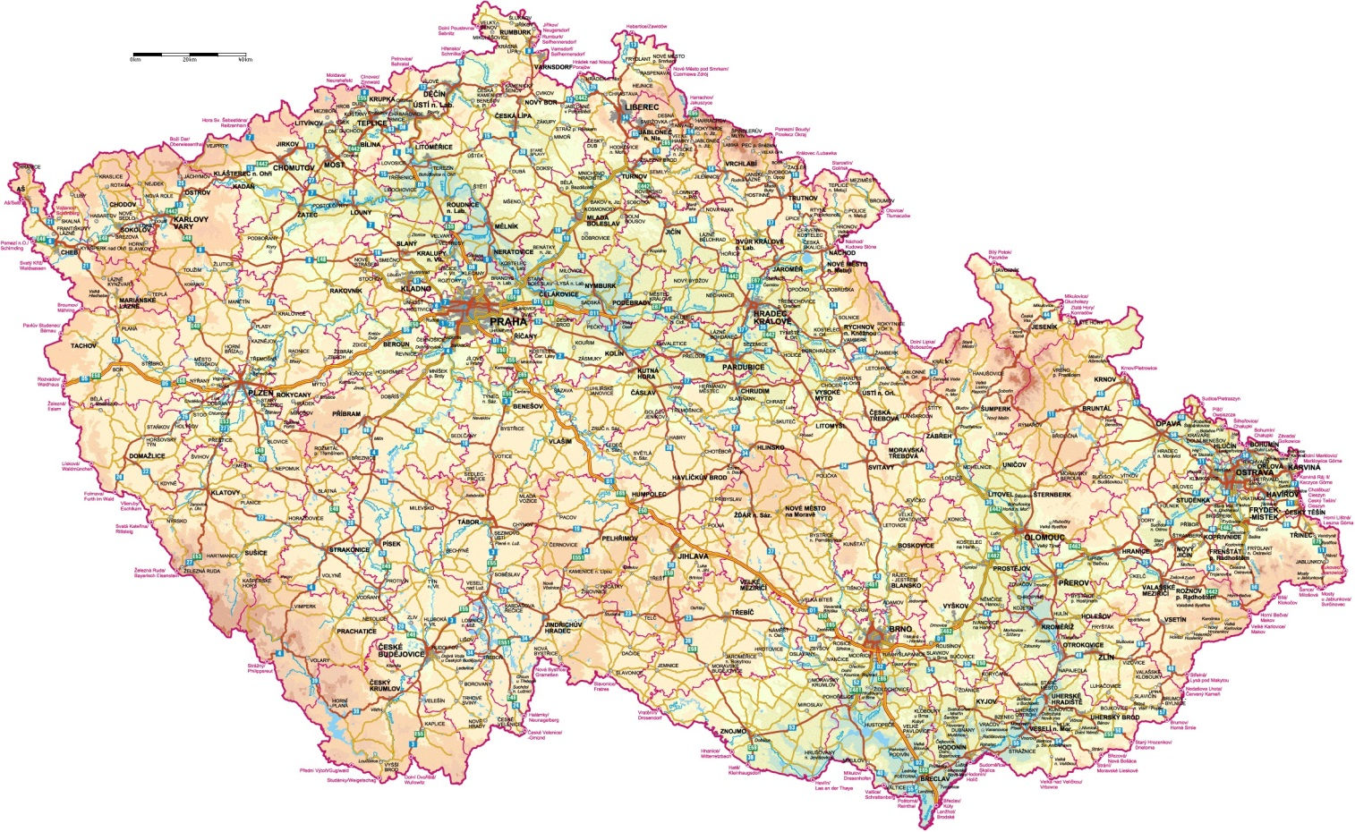
Zdroj: Czech Baltic Chamber of Commerce (2016)
Z pohledu chemického průmyslu jsou stěžejní tyto oblasti:
- region Ústí nad Labem – rafinérský průmysl, výroba chemických látek, farmaceutický průmysl,
- region Pardubice a Hradec Králové – rafinérský průmysl, výroba chemických látek, gumárenský průmysl,
- region Ostrava – výroba chemických látek,
- region Zlín – výroba chemických látek, gumárenský a plastikářský průmysl.
Reprezentantem chemického průmyslu je Svaz chemického průmyslu ČR (SCHP ČR), který sdružuje 91 individuálních členů a 3 kolektivní členy – Asociaci výrobců nátěrových hmot ČR (AVNH ČR), Svaz chemických obchodníků a distributorů ČR (SCHOD ČR) a Českou asociaci čisticích stanic (CACS). Celkem je v SCHP ČR sdruženo 129 organizací.
Významným regionem vzhledem k odvětví chemického průmyslu České republiky je region Ústí nad Labem. Ústecký kraj má rozlohu 5 335 km². Mezi jeho základní charakteristiky patří skutečnost, že na svém území propojuje naprosto odlišné části krajiny. Severní hranici kraje tvoří pásmo Krušných hor – oblast s řídkým osídlením s převážně rekreačním využitím, naopak jižní část kraje je typicky zemědělským a ovocnářským krajem malých vesnic. Území na samém severovýchodním okraji kraje tvoří Šluknovský výběžek, region zcela specifický s řidším osídlením a velkou průmyslovou tradicí sklářského a textilního průmyslu. Nejprůmyslovější částí kraje je oblast mezi Krušnými horami na severu a Českým středohořím na jihu. Je zde řetěz velkých průmyslových městských aglomerací od Chomutova na západě, po Děčín na východě. Tato část kraje, tzv. Podkrušnohorská pánev, patří mezi nejstarší průmyslové oblasti střední Evropy. Již v průběhu 19. století je zde postupně soustředěn největší průmyslový potenciál tehdejší Rakousko-Uherské monarchie. Těží se zde hnědé uhlí, úspěšně se zde etabluje textilní a sklářský průmysl, vznikají zde i nové chemické továrny. Již v roce 1856 zahájila v Ústí nad Labem svoji činnost akciová společnost s názvem Rakouský spolek pro chemickou a hutní výrobu, dnešní akciová společnost Spolek pro chemickou a hutní výrobu. Na území Ústeckého kraje jsou zastoupeny významné společnosti chemického a farmaceutického průmyslu. Sídlí zde společnosti z petrochemie, potravinářské chemie, základní chemie, chemie hnojiv a ochranných prostředků, ale i farmacie a gumárenství.
Ústecký kraj se podílel na realizaci projektů ChemLog (2008-2011), ChemClust (2010-2012), ChemLog T&T (2012-2014) a v současnosti je partnerem i při realizaci projektu ChemMultimodal. Ústecký kraj v kooperaci se SCHP ČR uspořádal dne 3. 11. 2016 národní setkání v pražském Břevnovském klášteře v rámci mezinárodní logistické konference SpeedChain 2016, které se zúčastnilo 649 účastníků z 8 zemí. Na národním setkání ChemMultimodal se sešlo 37 účastníků z 21 spolupracujících organizací, přičemž zde jednali o výsledcích předchozích projektů a zejména o aktuálně probíhajícím projektu ChemMultimodal. Setkání bylo zaměřeno také na problematiku terorismu ve vazbě na chemický průmysl a přepravy nebezpečných věcí.
Region Ústí nad Labem má pro projekt ChemMultimodal význam nejen proto, že se zde nacházejí významné společnosti odvětví chemického průmyslu. Významný je i z důvodu své strategické polohy ve vztahu k trasování přeprav do Německa. Regionem procházejí dálnice D8 (Praha – Lovosice – Ústí nad Labem – Germany), I. tranzitní koridor (Germany - Děčín st.hr. - nádraží Praha-Holešovice - Pardubice - Brno hlavní nádraží - Břeclav st.hr. – Austria) a IV. tranzitní koridor (Germany - Děčín st.hr. - Praha - České Budějovice - Horní Dvořiště st.hr. – Austria). Z hlediska vnitrozemských vodních cest prochází regionem Labská vodní cesta.
Značnou komplikaci pro bezproblémový rozvoj dopravní infrastruktury kraje představuje nutnost vyřešení střetů zájmů s ochranou přírody a krajiny. Na území kraje zasahuje jeden Národní park (České Švýcarsko), čtyři chráněné krajinné oblasti (České Středohoří, Labské pískovce, Lužické hory a z malé části i Kokořínsko) a čtyři velkoplošné součástí soustavy NATURA 2000 (Ptačí oblasti Labské pískovce, Východní Krušné hory, Novodomské rašeliniště – Kovářská a Doupovské hory). Zejména průchod Českým středohořím jak dálnicí D8, tak železnicí je dlouhodobým problémem, jehož řešení ovlivňuje další rozvoj logistických tras. Obdobně pak vyřešení průchodu chráněnou krajinnou oblastí Labské pískovce je limitující pro rozvoj říční i vlakové dopravy v Labském údolí ve směru Děčín - Drážďany. V předchozích projektech ChemLog a ChemLog T&T byla hledána opatření, jak odstranit stávající úzká místa a problematické úseky zejména v těchto rizikových oblastech, na která bude stávající projekt ChemMultimodal s výhodou navazovat.
V poslední době byla předmětem řešení nedokončená část dálnice D8 v úseku Bílinka – Řehlovice o délce 12 km a sesuv části svahu na nedokončenou část D8 u Litochovic. D8 by však měla být zprovozněna do konce roku 2016, i když s předpokladem, že bude nutné vynaložit další prostředky pro monitoring podloží a dálnice v některých úsecích. Významným problémem je v posledních letech i Labská vodní cesta, kdy zejména v letním období není v Labi dostatek vody, který by odpovídal potřebné plavební hloubce. Silniční infrastruktura v daném regionu neodpovídá v mnoha místech kvalitativním požadavkům. Největším problémem je propustnost pozemních komunikací, zvyšující se riziko vzniku dopravní nehody s účastí vozidla přepravujícího nebezpečné věci a hlavně následné dopady na lokální ekosystém.
SCHP ČR na základě smlouvy s Ministerstvem vnitra – Generálním ředitelstvím Hasičského záchranného sboru provozuje od roku 1996 Transportní infomační nehodový systém (TRINS). Tento národní systém je jedním z 16 dobrovolných ICE systémů v Evropě, které se snaží minimalizovat dopady přeprav chemických látek na životní prostředí a zdraví lidí, a to buď přímo při havárii, ale stále častěji zejména při prevenci, školení řidičů i výchovou veřejnosti, zejména mládeže.
  - Hospodářský vývoj
Pro prezentaci vývoje ekonomiky České republiky byly vybrány následující ukazatele: počet obyvatel k 31. 12. 2015, růst HDP (2005-2015), HDP na obyvatele (2005-2015), HDP na obyvatele ve vztahu k průměru EU 28 (2015), vývoj exportu (2014-2015) a míra nezaměstnanosti (2005-2015).
    - Obyvatelstvo
Ukazatel počtu obyvatel je konstruován jako počet všech obyvatel, kteří mají v ČR trvalé bydliště, a to bez ohledu na státní občanství.
Česká republika měla k 31. 12. 2015 celkem 10 553 843 obyvatel. Od roku 2006 došlo k nárůstu počtu obyvatel o 266 654 osob, což je relativní nárůst o 2,59 % (viz obrázek 2). Z hlediska pohlaví je v České republice více žen; ke sledovanému datu je evidováno 5 367 513 žen (50,85 %) a 5 186 330 mužů (49,15 %).
Obrázek 2 – Počet obyvatel ČR
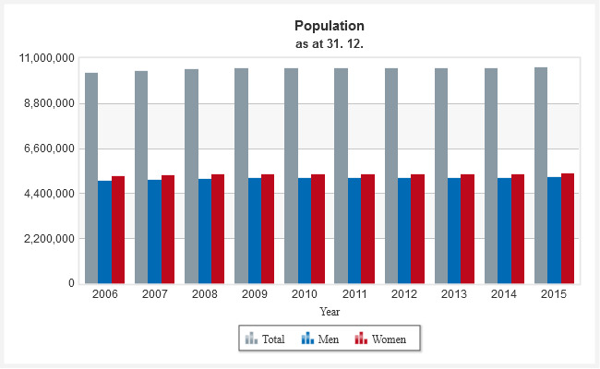
Zdroj: CSO (2016)
    - Růst HDP
Hrubý domácí produkt (HDP) představuje souhrn hodnot přidaných zpracováním ve všech odvětvích činností považovaných v systému národního účetnictví za produktivní, tj. včetně služeb tržních i netržních (ČSÚ, 2016). Jde o propočet v kupních cenách, za které jsou realizovány tržní výkony (tzn. včetně daní z produktů a bez dotací na produkty); u netržních služeb je přidaná hodnota vyjádřena jako souhrn náhrad zaměstnancům a spotřeby fixního kapitálu (ČSÚ, 2016). Prvotní propočet je proveden v běžných cenách. Pro potřeby sledování vývoje s vyloučením vlivu změn cen následuje převod do průměrných cen předchozího roku, ze kterých se tzv. řetězením získají údaje ve stálých cenách roku 2010. Údaje jsou uváděny bez očištění o nestejný počet pracovních dní. Vývoj ukazatele HDP během let 2005-2015 je znázorněn na obrázku 3.
Obrázek 3 – Růst HDP České republiky v letech 2005-2015 (%)

Zdroj: ČSÚ (2016)
Z obrázku 3 vyplývá, že k největšímu růstu HDP došlo ve sledovaném období za rok 2006 (nárůst HDP o 6,9 % oproti roku předchozímu). Od roku 2006 až do roku 2008 se růst HDP zpomalil. Nejhorší výsledek byl dosažen za rok 2009, kdy došlo k poklesu HDP o 4,8 % oproti roku předchozímu. K poklesu HDP došlo dále v letech 2012 a 2013. Od roku 2014 HDP opět roste, za rok 2015 bylo dosaženo růstu HDP o 4,5 % oproti roku předchozímu.
    - HDP na obyvatele
Ukazatel HDP na 1 obyvatele (v Kč) je konstruován jako podíl HDP v běžných cenách a středního stavu obyvatel v příslušném roce. Na obrázku 4 je zobrazen vývoj HDP na obyvatele v letech 2005-2015. Z obrázku vyplývá, že mezi roky 2005 a 2015 došlo k růstu HDP na obyvatele z hodnoty 318 345 Kč na 432 006 Kč, což představuje relativní nárůst o 35,7 %.
HDP na obyvatele má v celém sledovaném období rostoucí charakter s výjimkou roku 2009, kdy došlo k meziročnímu poklesu o 11 182 Kč. Největší meziroční absolutní nárůst byl zaznamenán v roce 2007 (o 29 600 Kč) a v roce 2006 (o 23 259 Kč).

Obrázek 4 – HDP na obyvatele v letech 2005-2015 (Kč/obyvatele)

Zdroj: ČSÚ (2016)
    - HDP na obyvatele ve srovnání s průměrem EU 28
Vyspělost země měřená vytvořeným HDP na jednoho obyvatele v paritě kupní síly (PPS) je důležitým měřítkem z pohledu mezinárodního srovnání. Na obrázku 5 jsou státy EU rozděleny podle hodnot ukazatele HDP na obyvatele ve vztahu k průměru EU 28 na základě výsledků za rok 2015. Česká republika patří mezi státy, které dosáhly hodnoty ukazatele mezi 69 a 106 %; Česká republika vytvořila za rok 2015 HDP na obyvatele ve výši 85 % průměru EU 28. V této skupině států se vedle České republiky nachází i Slovensko.
Obrázek 5 – HDP na obyvatele k průměru EU 28 (%) za rok 2015 (index EU28 = 100 %)
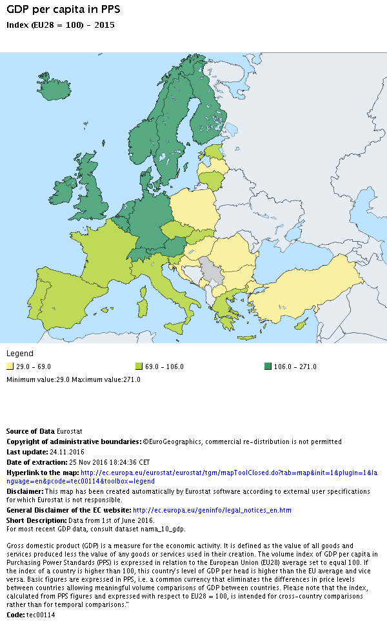
Zdroj: EUROSTAT (2016)
    - Vývoj exportu
Vývoz zboží se v roce 2015 (v nominálním vyjádření) zvýšil o 5,9 % a dosáhl hodnoty 3 336 mld. CZK (Kučera a Kamenický, 2016). Jeho dynamika byla silnější v 1. polovině roku, kdy stoupl o 7,1 %, než ve 2. pololetí, kdy byl meziročně vyšší o 4,7 %. Exportérům se v loňském roce dařilo expandovat především na trhy EU, podobně jako v letech 2013 a 2014. Vývoz zboží do EU stoupl o 7,2 %, do samotného Německa o 7,4 % a na Slovensko dokonce o 14,4 %.
Co se týče hodnoty vývozu zboží do zemí mimo EU, ta se snížila (-0,4 %), poprvé od roku 2009 (Kučera a Kamenický, 2016). Tento pokles souvisel jednak s restrikcemi na vývoz do Ruské federace, jednak s hospodářskými problémy této země. Vývoz zboží do Ruska propadl v loňském roce meziročně o 32,8 % a proti roku 2012 byl nižší už o 37,3 %.
Vývoz zboží směřující do Číny se v roce 2009 i přes všeobecně slabou poptávku navýšil o 20,6 %. Také v letech 2010–2013 se vyvíjel příznivě, neboť rostl mnohem rychleji než vývoz zboží z ČR celkem. V posledních dvou letech se ale českým exportérům na čínském trhu už příliš prosazovat nedařilo – vývoz do Číny se v roce 2014 zvýšil o 8,7 % a v roce 2015 o 4,4 %, v obou letech méně než odpovídalo přírůstku celkového vývozu zboží (Kučera a Kamenický, 2016).
    - Míra nezaměstnanosti
Obecná míra nezaměstnanosti (ILO) je počítána jako podíl počtu nezaměstnaných na celkové pracovní síle (v procentech), kde čitatel i jmenovatel jsou ukazatele konstruované podle mezinárodních definic a doporučení (Eurostatu a Mezinárodní organizace práce ILO) (ČSÚ, 2016). Jedná se o odhady z výběrového šetření pracovních sil. Předmětem šetření jsou všechny osoby obvykle bydlící v soukromých domácnostech. Šetření se nevztahuje na osoby bydlící dlouhodobě v hromadných ubytovacích zařízeních. Z toho důvodu jsou údaje za určité skupiny obyvatelstva, zejména za cizí státní příslušníky žijící a pracující na území republiky, k dispozici v omezené míře. Vývoj obecné míry nezaměstnanosti v letech 2005-2015 prezentuje obrázek 6.
Obrázek 6 – Obecná míra nezaměstnanosti 2005-2015 (%)

Zdroj: ČSÚ (2016)
V roce 2015 byla míra nezaměstnanosti v České republice 5,0 %, přičemž od roku 2013, kdy dosáhla hodnoty 7,0 %, míra nezaměstnanosti klesá. Nejnižší míra nezaměstnanosti byla ve sledovaném období vykázána v roce 2008; činila 4,4 %. Nevyšší míra nezaměstnanosti byla dosažena ve sledovaném období v roce 2005; činila 7,9 %.
  - Dopravní infrastruktura
Tento oddíl charakterizuje dopravní infrastrukturu České republiky; je rozdělen podle jednotlivých dopravních modů (silniční infrastruktura, železniční infrastruktura, vnitrozemské vodní cesty). V rámci tohoto oddílu je pozornost věnována i multimodálním terminálům.
    - Silniční infrastruktura
Českou republikou procházejí následující transevropské dopravní sítě (TEN-T) z pohledu silniční dopravy (obrázek 7). Jedná se o propojení České republiky s německými Drážďany (směr Ústí nad Labem)
a Norimberkem (směr Plzeň), polským Štětínem (směr Hradec Králové) a Katowicemi (směr Ostrava), rakouskou Vídní (směr Brno), slovenskou Bratislavou (směr Brno) a Žilinou (směr Zlín).
Obrázek 7 – TEN-T (silniční doprava a nákladní terminály)

Zdroj: MD ČR (2016b)
Pozemní komunikace jsou v České republice rozděleny dle § 2 Zákona č. 13/1997 Sb., o pozemních komunikacích, v aktuálním znění, na dálnice (I. a II. třídy), silnice (I. až III. třídy), místní komunikace (I. až IV. třídy) a účelové komunikace.
Vzhledem k logistickému zabezpečení přeprav produktů odvětví chemického průmyslu a jejich povaze je nejvhodnější trasování s využitím dálnic a silnic I. třídy. Na obrázku 8 je vyobrazena síť dálnic v České republice k 1. 1. 2016, přičemž zeleně jsou vyznačeny dálnice bez poplatku, žlutě dálnice s poplatkem
a šedou barvou jsou znázorněny plánované úseky do budoucna. Detailní informace o dálnicích jsou uvedeny v tabulce 1.

Obrázek 8 – Dálnice v České republice (stav k 1. 1. 2016)
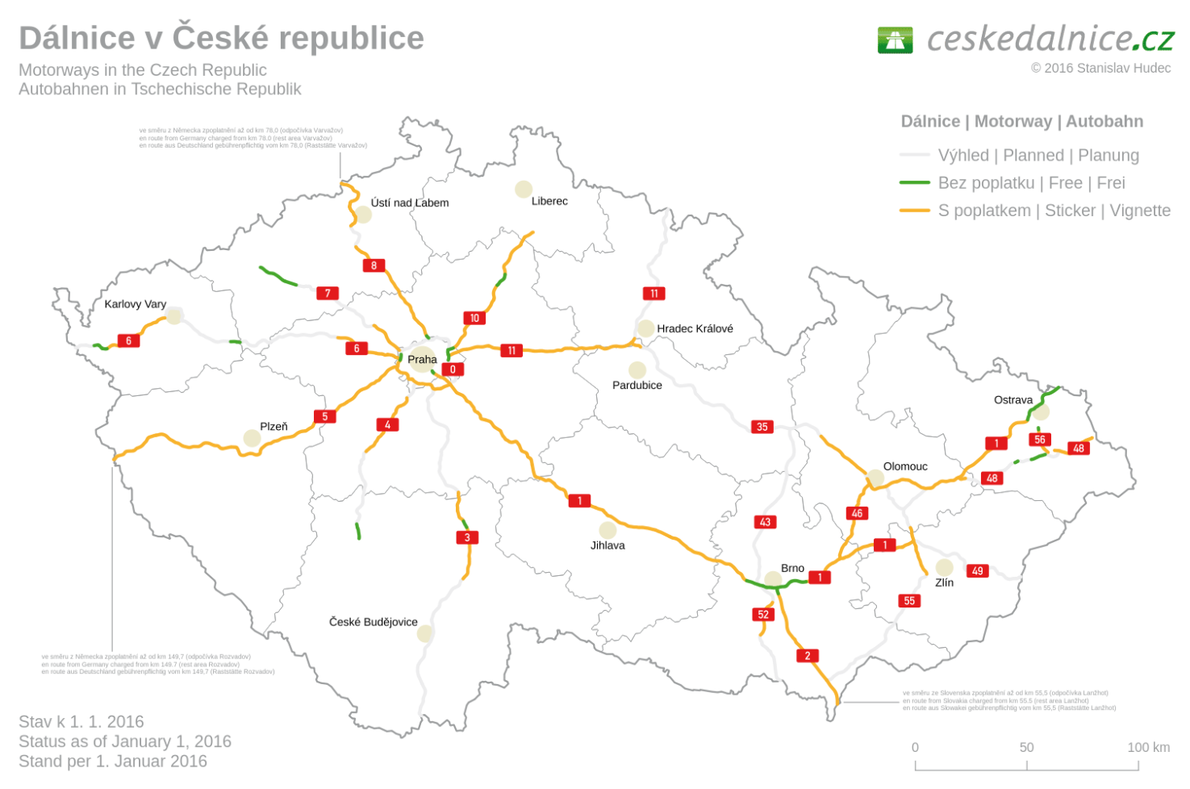
Zdroj: Hudec (2016)
K 1. 1. 2016 je v provozu v České republice celkem 1 235 km dálnic, z toho je 22 km provozováno jako čtyřproudová silnice I. třídy. Momentálně je v přípravě dalších 785 km dálniční sítě, z čehož je aktuálně ve výstavbě 55 km. Detailní informace o dálniční síti jsou shrnuty v tabulce 1. Síť silnic I. třídy má délku téměř 5 800 km.

Tabulka 1 – Dálnice v České republice (stav k 1. 1. 2016) – detailní informace
Označení | Popis trasy | V provozu (km) | V přípravě (km) | Návaznost (včetně plánů)
D0 | Pražský silniční okruh (Modletice – Zbraslav – Třebonice – Řepy - Ruzyně – Satalice – Horní Počernice - Běchovice | 40 | 42 | D1, D3, D4, D5, D6, D7, D8, D10, D11
D1 | Praha – Jihlava – Brno – Vyškov – Hulín – Přerov – Lipník nad Bečvou – Bělotín – Ostrava – Poland | 352 | 14* + 10 | D0, D2, D3, D4, D5, D6, D7, D8, D10, D11, D35, D43, D46, D48, D49, D52, D55
D2 | Brno – Břeclav – Slovakia | 61 | 0 | D1, D55
D3 | Praha – Tábor – České Budějovice – Austria | 42 | 16** + 117 | D0, D1, D4, D5, D6, D7, D8, D10, D11
D4 | Praha – Příbram – Nová Hospoda | 38 + 9* | 5** + 32 | D0, D1, D3, D5, D6, D7, D8, D10, D11
D5 | Praha – Plzeň - Germany | 151 | 0 | D0, D1, D3, D4, D6, D7, D8, D10, D11
D6 | Praha – Karlovy Vary – Cheb – Germany | 76 + 8* | 84 | D0, D1, D3, D4, D5, D7, D8, D10, D11
D7 | Praha – Slaný – Chomutov | 35 + 3* | 4** + 36 | D0, D1, D3, D4, D5, D6, D8, D10, D11
D8 | Praha – Lovosice – Ústí nad Labem – Germany | 82 | 12** | D0, D1, D3, D4, D5, D6, D7, D10, D11
D10 | Praha – Mladá Boleslav – Turnov | 71 | 0 | D0, D1, D3, D4, D5, D6, D7, D8, D11
D11 | Praha – Hradec Králové – Trutnov – Poland | 86 | 4** + 64 | D0, D1, D3, D4, D5, D6, D7, D8, D10, D35
D35 | Hradec Králové – Moravská Třebová – Mohelnice – Olomouc – Lipník nad Bečvou | 63 | 111 | D1, D11, D43, D46, D55
D43 | Brno – Moravská Třebová | 0 | 78 | D1, D43, D52
D46 | Vyškov - Olomouc | 38 | 0 | D1, D35
D48 | Bělotín – Frýdek-Místek – Český Těšín | 31 + 1* | 38 | D1, D56
D52 | Brno – Pohořelice – Mikulov – Austria | 17 | 34 | D1, D43
D55 | Olomouc – Přerov – Hulín – Břeclav | 18 + 1* | 82 | D1, D2, D35, D49
D56 | Ostrava – Frýdek-Místek | 12 | 2 | D1, D48
* v provozu jako čtyřproudová silnice I. třídy; ** ve výstavbě
Zdroj: Ceskedalnicecz (2016), ŘSD (2016)
    - Železniční infrastruktura
Železniční infrastruktura České republiky je z pohledu TEN-T velmi zásadní, protože je vedena severojižně i západovýchodně napříč Českou republikou (viz obrázek 9). Na železniční infrastrukturu jsou napojeny i přístavy v Děčíně, Mělníku, Praze a plánovaný v Pardubicích. Dalším významným systémem, který prochází Českou republikou, jsou tzv. panevropské koridory, přičemž Českou republikou procházejí hned dva z nich:
- koridor IV: Drážďany – Praha – Bratislava/Vídeň – Budapešť – Arad,
- koridor VI: Gdaňsk – Grudziadz/Varšava – Katovice – Bielsko-Biała – Žilina.

Obrázek 9 – TEN-T (železniční doprava a nákladní terminály)

Zdroj: MD ČR (2016b)
Českou republikou procházejí čtyři hlavní železniční tranzitní koridory (viz obrázek 10):
- I. tranzitní koridor: (Germany) - Děčín st.hr. - nádraží Praha-Holešovice - Pardubice - Brno hlavní nádraží - Břeclav st.hr. – (Austria),
- II. tranzitní koridor: (Poland) - Petrovice u Karviné st.hr. - Ostrava hlavní nádraží - Přerov - Břeclav st.hr. – (Austria),
- III. tranzitní koridor: (Slovakia) - Mosty u Jablunkova st.hr. - Ostrava hlavní nádraží - Přerov - Praha - Plzeň - Cheb st.hr. (Germany),
- IV. tranzitní koridor: (Germany) - Děčín st.hr. - Praha - České Budějovice - Horní Dvořiště st.hr. – (Austria).
I. tranzitní železniční koridor představuje kromě významného vnitrostátního spojení také tranzitní spojení německého Berlína a Drážďan se slovenskou Bratislavou, popřípadě rakouskou Vídní. Fakticky se jedná o část IV. panevropského koridoru. Celková délka koridorové trati je 458 km.
II. železniční koridor je hlavní dálkový železniční tah mezi Břeclaví a Petrovicemi u Karviné, přičemž prochází po tratích SŽDC 330, 270 a 320. Tento koridor severojižně propojuje rakouskou Vídeň, popřípadě slovenskou Bratislavu, s polskou Varšavou. Jedná se o část VI. panevropského koridoru o délce 213 km.
III. tranzitní železniční koridor prochází Českou republikou ze západu (Cheb st.hr.) na východ (Mosty
u Jablunkova st.hr.), přičemž propojuje slovenskou Žilinu s německým Norimberkem. Celková délka této koridorové tratě je 665 km.
Poslední koridorovou tratí je IV. tranzitní železniční koridor mezi Děčínem st.hr. a Horním Dvořištěm st.hr., kdy koridor využívá následující tratě SŽDC 090, 091, 098, 196, 220 a 221. Tento koridor propojuje německý Berlín a Drážďany s rakouským Lincem. Celkové délka této koridorové tratě je 365 km, přičemž 145 km vede v souběhu s I. koridorem.

Obrázek 10 – Železniční transitní koridory v České republice
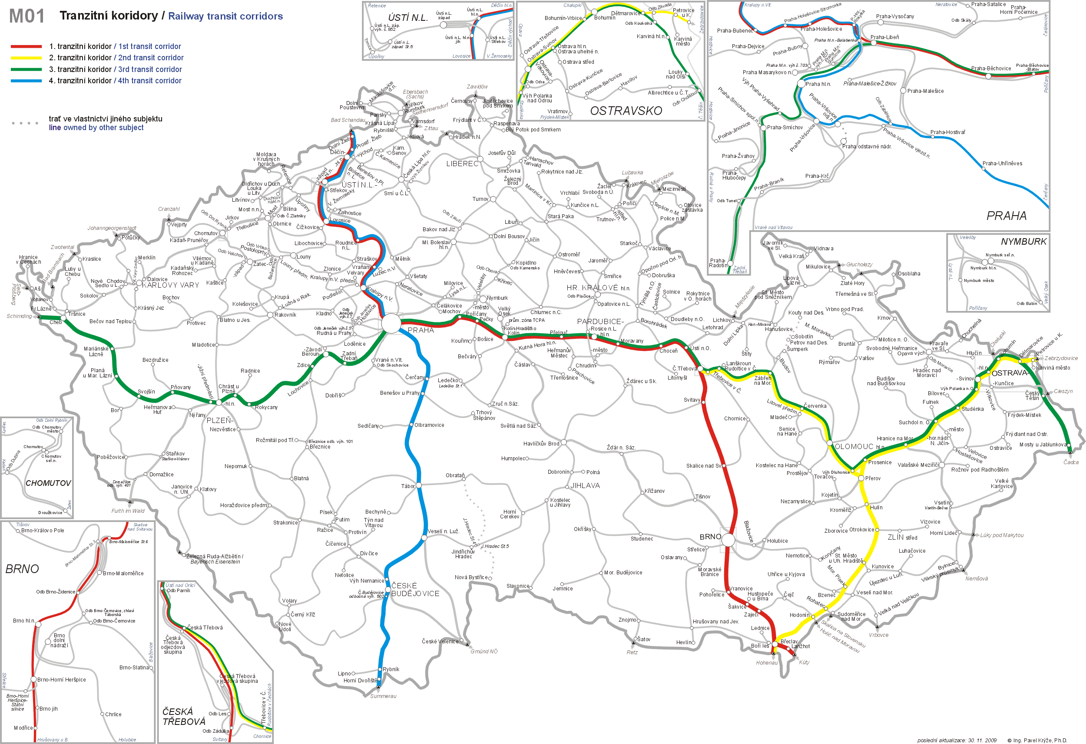
Zdroj: Krýže (2016)
    - Vnitrozemské vodní cesty
Dvě nejvýznamnější vnitrozemské vodní cesty České republiky jsou součástí TEN-T. Jedná se o tzv. Labskou a Vltavskou vodní cestu, včetně přístavů Ústí nad Labem, Mělník, Praha a Pardubice (plánovaný) – viz obrázek 11.
Obrázek 11 – TEN-T (vnitrozemské vodní cesty/přístavy)

Zdroj: MD ČR (2016b)
Významné vodní cesty jsou z pohledu České republiky tvořeny Labskou vodní cestou a Vltavskou vodní cestou (obrázek 12). Dopravně využívanou Labskou vodní cestu tvoří úsek od říčního km 973,5 (Kunětice) po říční km 951,2 (nadjezí zdymadla Přelouč) a úsek od říčního km 949,1 (2,080 km od osy jezu Přelouč) po říční km 726,6 (státní hranice se Spolkovou republikou Německo), včetně plavební dráhy vymezené na vodní ploše Velké Žernoseky plavebními znaky. V prvním úseku jsou tři plavební komory - Pardubice, Srnojedy a Přelouč (dlouhodobě mimo provoz). Ve středolabském úseku se nachází 15 komor: Týnec nad Labem, Veletov, Kolín, Klavary, Velký Osek, Poděbrady, Nymburk, Kostomlátky, Hradištko, Lysá nad Labem, Čelákovice, Brandýs nad Labem, Kostelec nad Labem, Lobkovice a Obříství. V dolnolabském úseku jsou plavební objekty tvořeny velkou a malou komorou v šesti lokalitách: Dolní Beřkovice, Štětí-Račice, Roudnice nad Labem, České Kopisty, Lovosice a Ústí nad Labem-Střekov. Celkem se na Labské vodní cestě nachází 24 plavebních komor, z toho jedna mimo provoz a dvě bez přímého spojení k moři.
Dopravně významnou Vltavskou vodní cestu tvoří úsek od říčního km 91,5 (Třebenice) po soutok s vodním tokem Labe, včetně výústní části vodního toku Berounky po přístav Radotín a úsek od říčního km 239,6 (České Budějovice) po říční km 91,5 (Třebenice) jen pro plavidla o nosnosti do 300 tun. Úsek od Třebenic po soutok s Labem tvoří 10 plavebních objektů v hlavní plavební dráze a jeden objekt mimo tuto dráhu.
Obrázek 12 – Vnitrozemské vodní cesty v České republice (Labsko-vltavská vodní cesta)
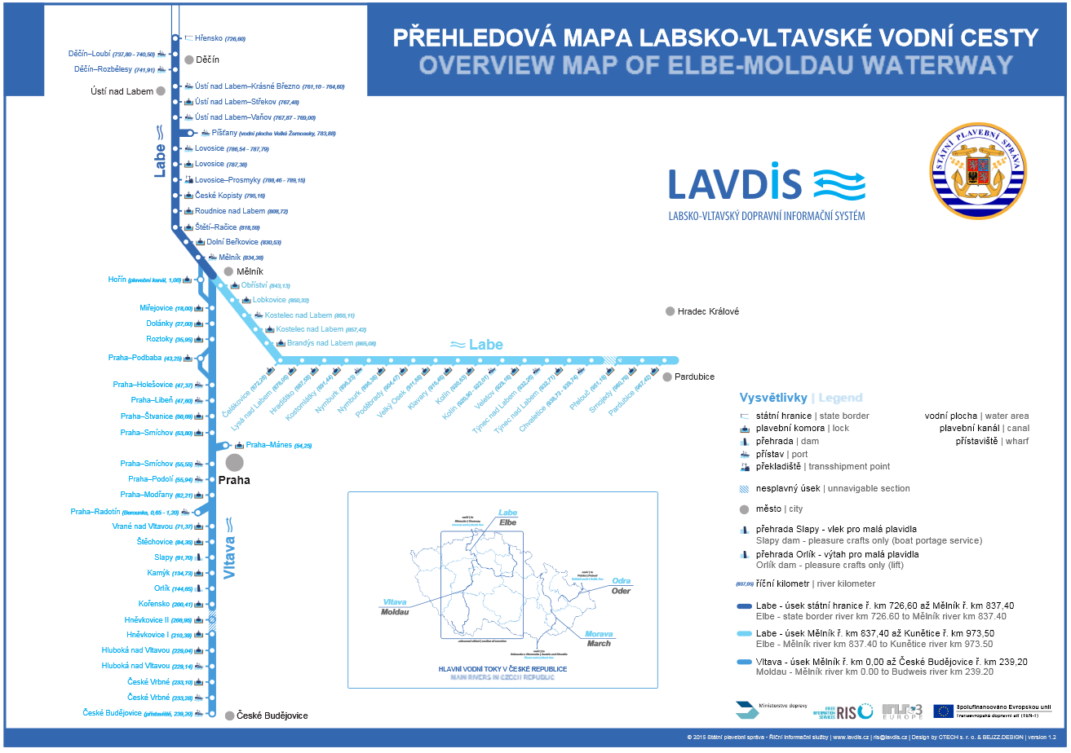
Zdroj: Labsko-vltavský dopravní informační systém (2016)
    - Cíle Dopravní politiky ČR pro dopravní infrastrukturu
V Dopravní politice ČR pro období 2014-2020 s výhledem do roku 2050 jsou stanoveny následující indikátory sledování účinnosti jednotlivých opatření pro jednotlivé roky (viz tabulka 2). Z tabulky 2 vyplývá, že je nutné posílit objem finančních prostředků alokovaných do oprav a údržby silniční infrastruktury, konkrétně ze 14 mld. Kč v roce 2011 na hodnotu 19,7 mld. Kč v roce 2020. Totéž platí i v případě železniční infrastruktury, kdy je nárůst plánován na hodnotu 12 mld. Kč v roce 2020 oproti necelým 9 mld. Kč v roce 2011.
V roce 2011 bylo dokončeno 77 % projektů hlavní sítě TEN-T v oblasti silniční infrastruktury, 49 % projektů pro oblast nákladní dopravy v železniční infrastruktuře a 63 % projektů v oblasti osobní dopravy v železniční infrastruktuře. Do roku 2020 je nutné dokončit 90 % projektů v oblasti silniční dopravy a 75 % projektů v oblasti infrastruktury železniční nákladní dopravy.
Velmi důležitým ukazatelem jsou také emise oxidů dusíku, jejichž produkovaná hodnota by měla být snížena z 69 531 tun v roce 2011 až na 63 000 tun v roce 2020. Dále by měl být snížen podíl obyvatel zasažených nadměrným hlukem z dopravy o 15 % v komparaci let 2020 a 2011 a také by měla být snížena produkce CO₂ z dopravy o 1 730 t ve sledovaném období.
Tabulka 2 – Indikátory stanovené Dopravní politikou ČR pro období 2014-2020 s výhledem do roku 2050 pro oblast dopravní infrastruktury
Kapitola |  | Indikátor | k 2011 | k 2017 | k 2020
Dopravní infrastruktura | 4.4.1 | Nárůst finančních prostředků na opravy a údržbu silniční infrastruktury (v mil. Kč) | 14 009 | 19 000 | 19 700
Dopravní infrastruktura | 4.4.1 | Nárůst finančních prostředků na opravy a údržbu železniční  infrastruktury (v mil. Kč) | 8 963 | 11 500 | 12 000
Dopravní infrastruktura | 4.4.2 | Podíl dokončených projektů (km) hlavní sítě TEN-T v silniční infrastruktuře (v %) | 77 | 85 | 90
Dopravní infrastruktura | 4.4.2 | Podíl dokončených projektů (km) hlavní sítě TEN-T v železniční  infrastruktuře pro nákladní dopravu | 49 | 60 | 75
Dopravní infrastruktura | 4.4.2 | Podíl dokončených projektů (km) hlavní sítě TEN-T v železniční infrastruktuře pro osobní dopravu (v %) | 63 | 78 | 80
Dopravní infrastruktura | 4.4.6 | Emise oxidů dusíku z dopravy (v tunách) | 69 531 | 65 000 | 63 000
Dopravní infrastruktura | 4.4.6 | Podíl obyvatel vystavených nadměrnému hluku z dopravy (%) | ---- ---- | -5 | -15
Dopravní infrastruktura | 4.4.6 | Emise CO₂ z dopravy v (tis. tun) | 17 930 | 17 900 | 16 200
Zdroj: MD ČR (2013)
    - Multimodální terminály
V České republice se nachází 13 multimodálních terminálů (obrázek 13). Na třech z nich (Děčín, Lovosice a Mělník) lze realizovat překládku mezi třemi dopravními mody, na ostatních terminálech lze překládat pouze mezi silniční a železniční dopravou:
- Brno – Horní Heršpice (silniční, železniční doprava),
- Česká Třebová (silniční, železniční doprava),
- Děčín (vodní, silniční, železniční doprava),
- Lovosice (vodní, silniční, železniční doprava),
- Mělník (vodní, silniční, železniční doprava),
- Nýřany (silniční, železniční doprava),
- Paskov (silniční, železniční doprava),
- Praha Uhříněves (silniční, železniční doprava),
- Praha Žižkov (silniční, železniční doprava),
- Přerov, Horní Moštenice (silniční, železniční doprava),
- Šenov (silniční, železniční doprava),
- Ústí nad Labem (vodní, silniční, železniční doprava),
- Zlín – Lípa (silniční, železniční doprava).
Obrázek 13 – Multimodální terminály v České republice
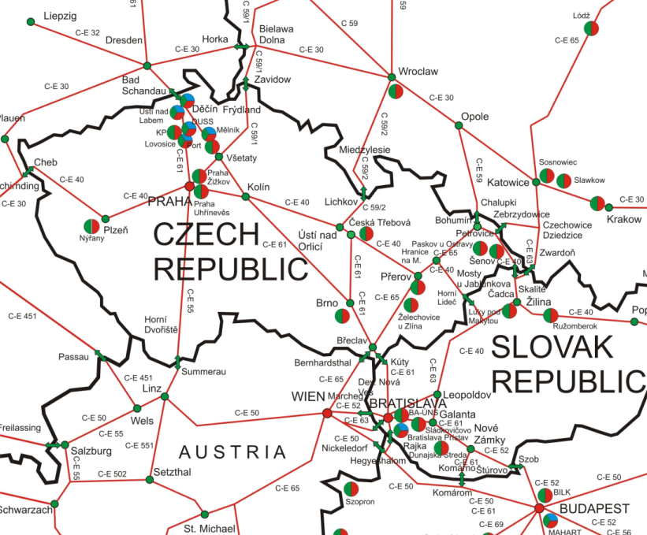
Zdroj: SCHP ČR (2016a)
- Vývoj multimodální dopravy
Součástí této kapitoly je nejprve charakteristika politického rámce ve vazbě na multimodální dopravu a poté jsou uvedeny základní ukazatele nákladní dopravy v České republice s ohledem na přepravní výkony jednotlivých dopravních modů se zaměřením na multimodální dopravu a odvětví chemického průmyslu.
  - Politický rámec v ČR
Základní priority pro oblast logistiky a nákladní dopravy jsou stanoveny v Dopravní politice ČR pro období 2014–2020 s výhledem do roku 2050. Globálním cílem Dopravní politiky je vytvářet podmínky pro rozvoj kvalitní dopravní soustavy postavené na efektivním využití technicko-ekonomicko-technologických vlastností jednotlivých druhů dopravy a na principech hospodářské soutěže s ohledem na její ekonomické a sociální vlivy a dopady na životní prostředí a veřejné zdraví (MD ČR, 2013).
Obsah a priority dopravní politiky respektují závazky vyplývající z členství ČR v EU a v jisté míře i závazky dané mezinárodními úmluvami. Zásadní význam má Bílá kniha – Plán jednotného evropského dopravního prostoru – vytvoření konkurenceschopného dopravního systému účinně využívajícího zdroje. Tento dokument představuje novou evropskou dopravní politiku pro období 2012–2020 s výhledem do roku 2050, na kterou navazuje Politika TEN-T, jakožto hlavní evropský nástroj pro rozvoj dopravní infrastruktury pro dálkové přepravní proudy s cílem podpořit jednotný evropský trh (nařízení Evropského parlamentu a Rady EU č. 1315/2013/EU).
V současné době dokončuje Ministerstvo dopravy ČR přípravy návrhu Koncepce nákladní dopravy pro období 2017-2023 s výhledem do roku 2030 (dále jen KND), která navazuje na Dopravní politiku ČR pro období 2014–2020 s výhledem do roku 2050. Cílem KND je stanovit priority pro oblast logistiky a nákladní dopravy na nadcházející období a vytvořit takové prostředí, ve kterém může logistika a nákladní doprava zajišťovat potřebnou úroveň služeb pro zajištění konkurenceschopnosti ekonomiky a zároveň hospodárně využívat existující zdroje. Jedním z prostředků ke snížení negativních celospolečenských účinků nákladní dopravy na společnost je rovnoměrná dělba přepravní práce mezi jednotlivé druhy dopravy. Je třeba vytvořit takové prostředí na trhu dopravních a přepravních služeb, kde budou moci být plně rozvinuty a efektivně využity přednosti jednotlivých druhů dopravy, což by mělo implikovat poskytování efektivnějších a výkonnějších logistických služeb při naplňování strategických cílů v oblasti snižování energetické náročnosti, vlivu na životní prostředí a globální změny klimatu.
V rámci přípravy a realizace projektu ChemMultimodal se SCHP ČR aktivně zajímal o stav KND a po zjištění, že v návrhu této koncepce není dostatečně zohledněna přeprava nebezpečných věcí, SCHP ČR tuto skutečnost připomínkoval. V rámci připomínkování KND pro Ministerstvo dopravy ČR využil SCHP ČR výstupy z primárního výzkumu realizovaného v rámci projektu ChemMultimodal a zapracoval je též do připomínek ke KND.
Ve svém stanovisku se SCHP ČR orientoval především na ty oblasti, které v koncepci chybějí:
- přeprava nebezpečných věcí a její specifika,
- koncepce rozvoje terminálů a linek kombinované dopravy, zejména vazba mezi stávajícími funkčními terminály a návrhem na výstavbu veřejných terminálů.
Ve stanovisku SCHP ČR byla zdůrazněna zejména následující doporučení:
- Podpořit výstavbu překladišť, která by využívala potenciál podnikových vleček, jež ztrácejí v současnosti využitelnost a tím i význam vzhledem k omezení přeprav jednotlivých celovozových zásilek. Podporu by si také zasloužilo využití přepravních jednotek k dočasnému skladování produktů a surovin, přičemž tyto aktivity jsou v okolních zemích podporovány z fondů EU.
- Vytvořit ze strany státu odpovídající podmínky pro přepravu nebezpečných věcí, zejména zajištění přeprav s využitím silniční dopravy (nedostatek speciálních parkovišť pro přepravu nebezpečných věcí), ale také v rámci železniční dopravy, a zajistit odpovídající služby překladišť (včetně odpovídajících technologií). Tento požadavek reaguje i na stále se zvyšující hrozbu teroristických útoků.
  - Vývoj vybraných ukazatelů
    - Nákladní doprava
V následující tabulce 3 jsou zobrazeny přepravní výkony nákladní dopravy v tzv. mezioborovém srovnání mezi silniční, železniční, vnitrozemskou vodní a leteckou dopravou, včetně ropovodů. Z tabulky 3 vyplývá, že celkové přepravní výkony ve sledovaném období mají rostoucí charakter, přičemž mezi rokem 2010 a 2015 došlo k relativnímu nárůstu o 11,9 %. Ve sledovaném období došlo k nárůstu přepravních výkonů u železniční, silniční a letecké dopravy. Naopak vnitrozemská vodní doprava a ropovody zaznamenaly pokles mezi rokem 2015 a 2010.
Tabulka 3 – Celkové přepravní výkony (mil. tkm)
Ukazatel/rok | 2010 | 2011 | 2012 | 2013 | 2014 | 2015
Celkový přepravní výkon | 68 495 | 71 817 | 68 087 | 71 509 | 71 421 | 76 613
Železniční doprava | 13 770 | 14 316 | 14 266 | 13 965 | 14 574 | 15 261
Silniční doprava | 51 832 | 54 830 | 51 228 | 54 893 | 54 092 | 58 714
Vnitrozemská vodní doprava | 679 | 695 | 669 | 693 | 656 | 585
Letecká doprava | 22 | 22 | 17 | 24 | 35 | 31
Ropovody | 2 191 | 1 954 | 1 907 | 1 933 | 2 063 | 2 023
Zdroj: MD ČR (2016a)
V roce 2015 dosáhla největších přepravních výkonů silniční doprava, jednalo se o 58 714 mil. tkm, což tvořilo 77% podíl na celkovém objemu realizovaných přepravních výkonů v daném kalendářním roce (viz obrázek 14). S využitím železniční dopravy bylo v témže roce přepraveno 15 261 t (20 % celkového objemu). Ostatní dopravní mody (vnitrozemská vodní doprava, letecká doprava a ropovody) realizovaly zbývající 3 % přepravních výkonů.
Obrázek 14 – Podíl přepravních výkonů nákladní dopravy dle jednotlivých dopravních modů v roce 2015 (%)

Zdroj: MD ČR (2016a)
    - Multimodální doprava
Přehled výkonů multimodální dopravy v letech 2010 až 2015 je konstruován na základě tří ukazatelů:
- vnitrostátní a mezinárodní přeprava velkých kontejnerů po železnici (vývoz, dovoz, transit),
- vnitrostátní a mezinárodní přeprava výměnných nástaveb po železnici (vývoz, dovoz, transit),
- vnitrostátní a mezinárodní nedoprovázená přeprava silničních návěsů a přívěsů po železnici.
Ve sledovaném období (roky 2010-2015) je patrný nárůst celkových přepravních výkonů realizovaných multimodální dopravou o 34 % (viz tabulka 4). Na celkovém objemu přepravních výkonů multimodální přepravy se v roce 2015 z 94 % podílela přeprava kontejnerů s využitím železniční dopravy.
Tabulka 4 – Přepravní výkon multimodální dopravy (tis. tkm)
Ukazatel/rok | 2010 | 2011 | 2012 | 2013 | 2014 | 2015
Celkový přepravní výkon | 1 892 437 | 2 233 406 | 2 477 602 | 2 124 297 | 2 265 894 | 2 531 016
Přeprava velkých kontejnerů po železnici | 1 826 087 | 2 113 470 | 2 302 410 | 1 974 234 | 2 108 717 | 2 369 973
Přeprava výměnných nástaveb po železnici | 59 972 | 65 650 | 69 437 | 14 546 | 8 774 | 2 133
Nedoprovázená přeprava silničních návěsů a přívěsů po železnici | 6 378 | 54 286 | 105 755 | 135 517 | 148 403 | 158 910
Zdroj: MD ČR (2016a)
    - Nákladní doprava pro odvětví chemického průmyslu
Výkony nákladní dopravy pro odvětví chemického průmyslu v letech 2010-2015 jsou uvedeny v tabulce 5 (v mil. tkm); jedná se o přepravu: chemických látek, přípravků a výrobků, umělých vláken, pryžových a plastových výrobků a jaderného paliva.
Přepravní výkony jsou rozčleněny jednak podle počátečního a cílového bodu přepravy (vnitrozemské, export, import), jednak podle dopravních modů (železniční, silniční a vnitrozemská vodní doprava).
Tabulka 5 – Výkony nákladní dopravy - chemický průmysl (mil. tkm)
Ukazatel/rok | Dopravní mód | 2010 | 2011 | 2012 | 2013 | 2014 | 2015
Vnitrozemská doprava zboží | Železniční doprava | 179 | 190 | 172 | 152 | 154 | 162
Vnitrozemská doprava zboží | Silniční doprava | 659 | 659 | 522 | 667 | 602 | 799
Vnitrozemská doprava zboží | Vnitrozemská vodní doprava | 0 | 0 | 0 | 0 | 0 | 0
Dovoz zboží | Železniční doprava | 243 | 307 | 255 | 349 | 312 | 369
Dovoz zboží | Silniční doprava | 988 | 1 189 | 1 199 | 1 193 | 1 158 | 1 147
Dovoz zboží | Vnitrozemská vodní doprava | 30 | 29 | 9 | 16 | 10 | 6
Vývoz zboží | Železniční doprava | 198 | 170 | 143 | 129 | 134 | 166
Vývoz zboží | Silniční doprava | 1 062 | 1 277 | 1 100 | 1 158 | 1 339 | 1 425
Vývoz zboží | Vnitrozemská vodní doprava | 27 | 29 | 33 | 44 | 22 | 26
Celkový vnitrozemský přepravní výkon |  | 838 | 849 | 694 | 819 | 756 | 961
Celkový přepravní výkon - dovoz |  | 1 261 | 1 525 | 1 463 | 1 558 | 1 480 | 1 522
Celkový přepravní výkon - vývoz |  | 1 287 | 1 476 | 1 276 | 1 331 | 1 495 | 1 617
Celkový přepravní výkon – železniční doprava |  | 620 | 667 | 570 | 630 | 600 | 697
Celkový přepravní výkon – silniční doprava |  | 2 709 | 3 125 | 2 821 | 3 018 | 3 099 | 3 371
Celkový přepravní výkon – vnitrozemská vodní doprava |  | 57 | 58 | 42 | 60 | 32 | 32
Přepravní výkon celkem |  | 3 386 | 3 850 | 3 433 | 3 708 | 3 731 | 4 100
Zdroj: MD ČR (2016a)
Z tabulky 5 jsou patrné výkyvy v celkových přepravních výkonech nákladní dopravy; mezi lety 2010 a 2015 lze sledovat relativní nárůst celkových přepravních výkonů o 21 %. Přepravní výkony exportovaných a importovaných produktů jsou přibližně stejné, v letech 2014-2015 jsou vyšší přepravní výkony vykazovány v oblasti exportu. V roce 2015 generovala největší přepravní výkony silniční nákladní doprava (82 % celkových výkonů).

- Vývoj odvětví chemického průmyslu
Součástí této kapitoly je obecný popis odvětví chemického průmyslu v České republice, včetně vývoje vybraných ukazatelů a jsou shrnuty základní výzvy odvětví do budoucna.
  - Obecná charakteristika
Úloha odvětví chemického průmyslu v ČR jako spolutvůrce HDP je velmi významná. Jeho významnost spočívá nejen v jeho strategické roli, kde je zdrojem některých nezastupitelných produktů (specificky pohonných hmot) zajišťujících chod státu, ale je i producentem výchozích surovin a polotovarů pro řadu navazujících průmyslových odvětví.
Rok 2014 přinesl pro odvětví chemického průmyslu zlepšení v řadě oblastí. Ekonomické výsledky odvětví byly významně ovlivněny příznivým vývojem světové ekonomiky. V průběhu roku 2014 došlo k postupnému oživení národních ekonomik. Jednotlivé agregace chemického průmyslu zaznamenaly díky zvýšené domácí i zahraniční poptávce významný nárůst obratu (především agregace NACE C20 – chemický průmysl a agregace gumárenského a plastikářského průmyslu - NACE C22). To se projevilo i ve zvýšení počtu pracovníků v odvětví; gumárenský a plastikářský průmysl zvýšil počet zaměstnanců za rok 2014 o 2,8 tis. osob.
Výsledky chemického průmyslu v ČR za rok 2015 byly významně ovlivněny srpnovou havárií etylenové jednotky v Litvínově. Ta se negativně promítla do výše tržeb ve dvou agregacích – NACE C19.2 – rafinérské zpracování ropy a NACE C20 – chemický průmysl. Solidní tempo růstu tržeb naopak vykázal farmaceutický průmysl (NACE C21) a situace se vyvíjela příznivě rovněž v gumárenském a plastikářském průmyslu (NACE C22), a to díky vysoké poptávce v navazujících odvětvích, především v automobilovém průmyslu. Výsledky odvětví chemického průmyslu za rok 2015 lze shrnout takto:
- Oživení podnikatelského prostředí se projevilo v mírném nárůstu počtu podniků, provozujících svoje podnikatelské aktivity v odvětví chemického průmyslu (především v oblasti gumárenského a plastikářského průmyslu).
- Došlo k solidnímu meziročnímu nárůstu většiny ukazatelů v porovnání s rokem 2014, s výjimkou tržeb v agregaci chemického průmyslu (NACE C20). Došlo i k nárůstu počtu pracovníků v odvětví, a to zásluhou především rozvoje v agregaci gumárenského a plastikářského průmyslu (NACE C22). Rozvoj v této oblasti zaměstnal oproti předchozímu roku navíc 3,5 tis. pracovníků.
- Podniky odvětví mírně zvýšily objem vývozu svých produktů, významné oživení nastalo především díky produktům gumárenského a plastikářského průmyslu, kde došlo ke zvýšení vývozu o téměř 7 % oproti roku předchozímu.
Vývoj vybraných ukazatelů odvětví chemického průmyslu v období 2010 – 2015 je komentován v následujícím oddíle 3.2.
  - Vývoj vybraných ukazatelů
Údaje uvedené v tomto oddíle vycházejí z výročních zpráv SCHP ČR, které čerpají data z Českého statistického úřadu, Ministerstva průmyslu a obchodu ČR a celních statistik a obsahují odborné odhady SCHP ČR. Údaje o zahraničním obchodu zahrnují veškeré vývozy a dovozy produktů v souladu s klasifikací produkce (CZ-CPA).
Počty podniků, které provozují, resp. provozovaly, svoje podnikatelské aktivity v rámci odvětví chemického průmyslu v období 2011–2015 uvádí tabulka 6. Do tabulky jsou zahrnuty pouze podniky s počtem zaměstnanců 20 a více; jsou uvedeny stavy k 31. 12. daného roku.
Tabulka 6 – Počty podniků
Agregace odvětví chem. průmyslu/rok | 2011 | 2012 | 2013 | 2014 | 2015
Chemický a farmaceutický průmysl (NACE C20 a NACE C21) | 238 | 239 | 235 | 232 | 226
Gumárenský a plastikářský průmysl (NACE C22) | 630 | 637 | 629 | 612 | 627
Celkem | 868 | 876 | 864 | 844 | 853
Zdroj: SCHP ČR (2012, 2013, 2014, 2015, 2016b)
K 31. 12. 2015 provozovalo svoji podnikatelskou činnost v odvětví 853 podniků s počtem zaměstnanců 20 a více; z toho více než 73 % bylo podniků z oblasti gumárenského a plastikářského průmyslu. Největší počet podniků byl evidován k 31. 12. 2012 (876 podniků), nejnižší počet pak k 31. 12. 2014 (844 podniků).
Tabulky 7 a 8 prezentují vývoj tržeb odvětví chemického průmyslu v období 2010 – 2015.
Tabulka 7 – Tržby (v běžných cenách, mld. Kč)
Agregace odvětví chem. průmyslu/rok | 2010 | 2011 | 2012 | 2013 | 2014 | 2015
Chemický průmysl (NACE C20) | 170,3 | 182,8 | 175,1 | 151,3 | 187,4 | 176,2
Farmaceutický průmysl (NACE C21) | 34,0 | 35,1 | 29,3 | 30,7 | 30,4 | 32,8
Gumárenský a plastikářský průmysl (NACE C22) | 232,9 | 251,4 | 219,9 | 227,9 | 248,1 | 265,3
Celkem | 437,2 | 469,3 | 424,3 | 409,9 | 465,9 | 474,3
Zdroj: SCHP ČR (2011, 2012, 2013, 2014, 2015, 2016b)
Tabulka 8 – Růst tržeb (%)
Agregace odvětví chem. průmyslu | 2011/2010 | 2012/2011 | 2013/2012 | 2014/2013 | 2015/2014
Chemický průmysl (NACE C20) | 7,3 | -4,2 | -13,6 | 23,9 | -6,0
Farmaceutický průmysl (NACE C21) | 3,2 | -16,5 | 4,8 | -1,0 | 7,9
Gumárenský a plastikářský průmysl (NACE C22) | 7,9 | -12,5 | 3,6 | 8,9 | 6,9
Celkem | 7,3 | -9,6 | -3,4 | 13,7 | 1,8
Zdroj: SCHP ČR (2011, 2012, 2013, 2014, 2015, 2016b)
Po celé sledované období 2010 – 2015 se na obratu odvětví chemického průmyslu nejvýznamněji podílí agregace gumárenského a plastikářského průmyslu NACE C22. Rok 2015 byl ve sledovaném období nejúspěšnějším rokem. Nejvyšší dynamiky růstu tržeb dosáhly za rok 2015 agregace farmaceutického průmyslu NACE C21 (+7,9 %) a gumárenského a plastikářského průmyslu NACE C22 (+6,9 %). Poměrně výrazný propad byl za rok 2015 zaznamenán u agregace NACE C20 (-6,0 %); k tomuto propadu došlo díky havárii ve výrobně etylénu v Litvínově. Celkově byl zaznamenán nárůst tržeb oproti roku 2014 o 1,8 %.
Nejvyšší dynamika růstu celkových tržeb nastala za rok 2014; oproti roku 2013 došlo k nárůstu tržeb o 13,7 %. Na tomto nárůstu se podílely agregace chemického průmyslu NACE C20 (+23,9 %) a gumárenského a plastikářského průmyslu NACE C22 (+8,9 %).
Nejnižšího obratu bylo ve sledovaném období dosaženo za rok 2013. Na tomto výsledku se nejvýznamněji podílela agregace NACE C20, kde došlo k poklesu tržeb o 13,6 % oproti roku 2012.
Tabulka 9 shrnuje vývozy produktů jednotlivých agregací odvětví chemického průmyslu v letech 2014 a 2015.

Tabulka 9 – Vývoz (v mld. Kč)
Agregace odvětví chem. průmyslu/rok | 2014 | 2015 | Index (%)
Chemický průmysl (NACE C20) | 172,5 | 160,3 | 92,9
Farmaceutický průmysl (NACE C21) | 57,4 | 58,7 | 102,3
Gumárenský a plastikářský průmysl (NACE C22) | 170,9 | 182,3 | 106,7
Celkem | 400,8 | 401,3 | 100,1
Zdroj: SCHP ČR (2015, 2016b)
Vývozy chemických produktů se ve sledovaném období příliš neměnily; vývoz za rok 2015 byl o 0,1 % vyšší než za rok 2014. Na vývozu se podílejí nejvýznamněji agregace gumárenského a plastikářského průmyslu NACE C22 a agregace chemického průmyslu NACE C20. Na vývoj vývozu za rok 2015 oproti roku 2014 měl vliv především zvýšený vývoz produktů gumárenského a plastikářského průmyslu (nárůst vývozu o 6,7 %).
V roce 2015 činil vývoz 84,6 % z celkového obratu; v roce 2014 to bylo 86 %. Meziročně tak došlo k poklesu o 1,4 p. b. Z vývoje vývozu je zřejmé, že společnosti chemického průmyslu udržují svoji schopnost vyrábět produkty, které jsou konkurenceschopné na zahraničních trzích (především produkty gumárenského a plastikářského průmyslu).
Tabulky 10 a 11 prezentují vývoj počtu zaměstnanců v rámci odvětví chemického průmyslu ve sledovaném období 2011 – 2015.
Tabulka 10 – Počty zaměstnanců (v tis. osob)
Agregace odvětví chem. průmyslu/rok | 2011 | 2012 | 2013 | 2014 | 2015
Chemický a farmaceutický průmysl (NACE C20 a NACE C21) | 37,1 | 36,8 | 36,5 | 36,4 | 37,3
Gumárenský a plastikářský průmysl (NACE C22) | 77,5 | 75,1 | 75,7 | 78,5 | 82,0
Celkem | 114,6 | 111,9 | 112,2 | 114,9 | 119,3
Zdroj: SCHP ČR (2012, 2013, 2014, 2015, 2016b)
Tabulka 11 – Růst počtu zaměstnanců (%)
Agregace odvětví chem. průmyslu | 2012/2011 | 2013/2012 | 2014/2013 | 2015/2014
Chemický a farmaceutický průmysl (NACE C20 a NACE C21) | -0,8 | -0,8 | -0,3 | 2,5
Gumárenský a plastikářský průmysl (NACE C22) | -3,1 | 0,8 | 3,7 | 4,5
Celkem | -2,4 | 0,3 | 2,4 | 3,8
Zdroj: SCHP ČR (2012, 2013, 2014, 2015, 2016b)
Ve sledovaném období se počet zaměstnanců v odvětví chemického průmyslu zvýšil o 4,7 tis. osob. K nejvýznamnějšímu poklesu počtu zaměstnanců došlo v roce 2012, kdy sektor zaměstnával nejméně pracovníků (téměř 112 tis. osob). V tomto roce došlo k poklesu počtu zaměstnanců oproti roku předchozímu o 2,7 tis. osob (tj. o 2,4 %). Od roku 2013 se již opět počet zaměstnanců zvyšoval.
Nejvíce pracovníků zaměstnává agregace gumárenského a plastikářského průmyslu (NACE C22), kde pracovalo v roce 2015 82 tis. osob. V této agregaci došlo také k nejvyššímu nárůstu počtu pracovníku, a to v roce 2015 (o 4,5 %, tj. o 3,5 tis. osob oproti předchozímu roku 2014). Z tabulek je zřejmé, že agregace chemického a farmaceutického průmyslu (NACE C20 a C21) zaznamenala v letech 2011 – 2014 postupný pokles počtu zaměstnanců; teprve v roce 2015 se projevilo mírné oživení (nárůst počtu zaměstnanců o 0,9 tis. osob, tj. o 2,5 % oproti roku předchozímu).
  - Výzvy pro odvětví chemického průmyslu
Chemický průmysl v České republice čelí četným globálním výzvám. V první řadě jde o soupeření o stále vzácnější zdroje, dále o stále agresivnější konkurenci na trhu komoditní i specializované chemie (v regionálním, v celoevropském i globálním kontextu), tlak na akceleraci a zkrácení inovačního cyklu, soupeření s ostatními odvětvími průmyslové výroby o kvalitní pracovní sílu a nakonec i o vybudování a udržení pozitivního obrazu odvětví v očích veřejnosti (Špaček, Souček a Hyršlová, 2011).
Tyto výzvy mají ve vztahu k průmyslovému odvětví univerzální charakter, nicméně ve vztahu ke konkrétnímu podnikatelskému subjektu jsou jejich dopady selektivní. V kontextu vyhrocujícího se konkurenčního boje společnosti hledají specifické přednosti a manažerské nástroje, pomocí kterých by vytvořily a následně udržely konkurenční výhodu.
Vytváření konkurenční výhody postavené na exkluzivním přístupu k omezeným zdrojům je zejména v odvětví těžké komoditní chemie nezpochybnitelným aspektem (Špaček, Souček a Hyršlová, 2011). Naproti tomu v odvětví specializované chemie se stále zřetelněji prosazují na jedné straně jako nástroje konkurenční výhody spíše jednotlivé manažerské praktiky (včetně schopnosti společnosti tyto praktiky včas implementovat a optimálně zvládat) a na druhé straně diferenciace výrobků (výrobková specializace, „niche“ produkty) a specifický rozvoj trhů (Špaček, Souček a Hyršlová, 2011).
Významným způsobem ovlivňuje konkurenceschopnost chemického průmyslu v ČR, ale i v celé Evropské unii, institucionální a regulatorní rámec Evropské unie, který výměnou za skutečný nebo zdánlivý komfort a vysoký standard kvality života obyvatel uvaluje na chemický průmysl břemeno emisních, kvalitativních, hygienických, bezpečnostních a transportních omezení (Špaček, Souček a Hyršlová, 2011). Náklady na dosažení souladu s alespoň minimálními environmentálními a bezpečnostními standardy Evropské unie prodražují produkci a vytvářejí startovní handicap, který musí evropské společnosti kompenzovat jinými specifickými přednostmi a kompetencemi. Povinnost dodržet regulatorní pravidla a výrazně nižší náklady na pracovní sílu v jihovýchodní Asii znamenají, že oblasti, na jejichž půdorysu musí evropské chemické společnosti generovat konkurenční výhodu, lze shrnout pod tyto pojmy (Špaček, Souček a Hyršlová, 2011):
- inovace a inovační cyklus,
- strategie a strategické řízení (včetně všech jeho funkčních součástí - marketingu, výzkumu a vývoje, řízení lidských zdrojů, řízení kvality, řízení informací),
- řízení implementace procesů,
- řízení rizik,
- kapitálové rozpočtování a řízení investičních procesů,
- případně některé další.
Rok 2015 byl SCHP ČR prohlášen „Rokem průmyslu a technického vzdělávání“. V tomto roce byla podepsána Sektorová dohoda pro chemii - Dorost pro chemický průmysl. Velkou výzvou do budoucna se tak stala oblast lidských zdrojů, tedy generační obměna pracovníků chemického průmyslu.

- Analýza multimodální dopravy chemického zboží
Analýza multimodální dopravy chemického zboží byla provedena v období od 19. 9. 2016 do 25. 11. 2016 formou primárního kvalitativního výzkumu, koordinovaného v rámci celého projektu. Z hlediska výzkumných technik byla využita metoda elektronického strukturovaného dotazování v kombinaci s osobním polostrukturovaným dotazováním. Celkem bylo rozesláno 19 dotazníků společnostem z odvětví chemického průmyslu a poskytovatelům logistických služeb, přičemž se do výzkumu formou elektronického strukturovaného dotazování zapojilo 10 respondentů (rozmístění respondentů-podniků odvětví chemického průmyslu v rámci České republiky viz obrázek 15):
- Spolek pro chemickou a hutní výrobu, a.s.;
- BorsodChem MCHZ, s.r.o.;
- ČEPRO, a.s.;
- SPOLANA a.s.;
- Deza, a.s.;
- UNIPETROL RPA, s.r.o.;
- Hexion a.s.;
- Synthos Kralupy a.s.;
- METRANS a.s. (poskytovatel logistických služeb);
- Advanced World Transport a.s. (poskytovatel logistických služeb).
Obrázek 15 – Chemický průmysl v České republice s vyznačením respondentů
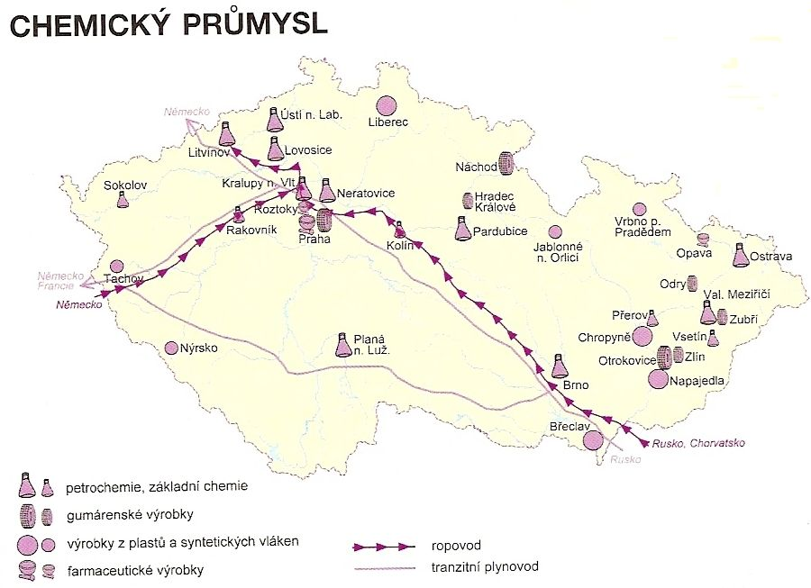
7
8
4
3
6
- Spolek pro chemickou
a hutní výrobu, a.s.
- BorsodChem MCHZ, s.r.o.
- ČEPRO, a.s.
- SPOLANA a.s.
- Deza, a.s.
- UNIPETROL RPA, s.r.o.
- Hexion a.s.
- Synthos Kralupy a.s.
5
2
1
Petrochemický průmysl, základní chemie
Pryžové výrobky
Plastikářství a syntetická vlákna
Farmaceutické produkty
produktovody
plynovod

Zdroj: SCHP ČR (2016a)
Následného osobního polostrukturovaného dotazování, které navazovalo na elektronické strukturované dotazování, se zúčastnilo na 30 odborníků z podniků chemického průmyslu a poskytovatelů logistických služeb.
Na následujícím obrázku 16 jsou graficky zpracovány základní informace o respondentech z hlediska sektoru jejich hlavní podnikatelské činnosti, počtu zaměstnanců a typu produktů, na které byla v rámci šetření zaměřena pozornost:
- Pět respondentů uvedlo jako hlavní předmět jejich činnosti výrobu chemických látek a chemických přípravků.
- Další dva respondenti provozují svoje podnikatelské aktivity v rámci výroby rafinovaných ropných produktů (petrochemický průmysl).
- Jeden respondent se zabývá výrobou pryžových a plastových výrobků.
- Dva respondenti jsou poskytovatelé logistických služeb, kteří realizují v rámci svých podnikatelských aktivit i přepravy chemického zboží pro společnosti chemického průmyslu.
- Všechny společnosti patří do kategorie velkých podniků s více než 250 zaměstnanci.
- V rámci dotazníkového šetření poskytli všichni respondenti informace o přepravách z pohledu jejich finálních výrobků.
- Z hlediska pracovních pozic respondentů se jednalo o vedoucí pracovníky oblasti logistiky a obchodu a o zástupce top managementu.
Obrázek 16 – Základní informace o respondentech (četnost odpovědí)

Zdroj: primární výzkum
  - Význam multimodální dopravy
Obrázek 17 prezentuje význam multimodální dopravy z pohledu všech respondentů (tedy podniků chemického průmyslu i poskytovatelů logistických služeb).

Obrázek 17 – Význam multimodální dopravy (četnost odpovědí)
- Společnost mění vlastníka
- Dovoz surovin /vývoz produktů je z/do blízkých destinací
- V daném oboru podnikání není multimodální doprava využívána
Zdroj: primární výzkum
Celkem šest respondentů považuje multimodální dopravu za významnou; z toho čtyři dokonce za velmi významnou. Jeden respondent zaujímá k multimodální dopravě neutrální postoj (v současné době společnost mění svého vlastníka, strategie v oblasti logistiky nebyla proto v době výzkumu známa).
Tři respondenti nepovažují problematiku multimodální dopravy za oblast důležitou pro svoje podnikatelské aktivity. Jako hlavní důvody uvádějí:
- Suroviny a další materiály jsou do společnosti dopravovány z blízkých destinací; využití multimodální dopravy není proto možné nebo je neefektivní,
- Hotové produkty jsou distribuovány zákazníkům do blízkých destinací; i v tomto případě využití multimodální dopravy není buď vůbec možné, nebo by bylo neefektivní (z hlediska časového, resp. ekonomického),
- V oboru, ve kterém společnost podniká, není multimodální doprava využívána (a ani se její využití do budoucna neočekává).
Následující obrázek 18 prezentuje podíl multimodální dopravy v celkovém objemu realizovaných přeprav respondentů. Podíly se vztahují pouze na přepravy, které jsou realizovány v souvislosti s finálními produkty. Do hodnocení jsou zahrnuty výsledky za všechny respondenty, tedy za podniky chemického průmyslu i za poskytovatele logistických služeb.
Podíl multimodální dopravy na přepravních výkonech je diametrálně odlišný. Z grafu na obrázku 18 je patrné, že 80 % respondentů vykazuje podíl multimodální dopravy na přepravních výkonech menší než
30 %. Pouze 20 % respondentů využívá multimodální dopravu ve více než 95 % přeprav, přičemž jeden z respondentů uskutečňuje veškeré přepravy pouze v režimu multimodálních přeprav.

Obrázek 18 – Podíl multimodální dopravy na celkových přepravách (%)
Průměr: 27,10 %
Medián: 10,00 %
Nejčastěji užívané varianty:
- silniční, železniční a námořní doprava
- silniční a železniční doprava
- silniční a námořní doprava
- železniční a námořní doprava
Zdroj: primární výzkum
Průměrný podíl multimodálních přeprav na uskutečněných přepravách u respondentů odpovídá hodnotě 27,10 %, přičemž vyšší podíl přeprav vykazuje pouze 20 % respondentů. Hodnota mediánu souboru je rovna hodnotě 10,00 %, kterou dosahuje 20 % respondentů. Podíl multimodální dopravy je u 40 % respondentů nižší, než je hodnota mediánu, a u zbylých 40 % respondentů vyšší, než je hodnota mediánu.
Nejvíce využívané varianty multimodální dopravy při přepravě finálních produktů jsou následující:
- silniční, železniční a námořní doprava,
- silniční a železniční doprava,
- silniční a námořní doprava,
- železniční a námořní doprava.
Z pohledu podniků chemického průmyslu existuje významná motivace (sedm z osmi respondentů) pro větší využívání multimodální dopravy (viz obrázek 19); pouze jeden respondent neuvažuje o využívání multimodální dopravy z toho důvodu, že pro jeho obor podnikání není multimodální doprava vhodná. Respondenti jako hlavní důvody uvádějí:
- rostoucí objemy dovážených surovin,
- rostoucí objemy exportovaných hotových produktů,
- rozšiřování portfolia zákazníků,
- měnící se požadavky zákazníků na logistické řešení přeprav,
- zlepšující se služby na logistických terminálech (větší flexibilita nakládky a vykládky),
- velmi často je multimodální doprava jediným možným řešením zejména při orientaci na mimoevropské (vzdálenější) trhy (Asie, Amerika apod.),
- snaha snižovat přepravní náklady,
- aktuální problémy silniční dopravy (nedostatečná přepravní kapacita, kongesce, dopravní nehody a zhoršující se následky těchto nehod, nedostatek kvalifikovaných řidičů atd.).

Obrázek 19 – Motivace pro vyšší využití multimodální dopravy (četnost odpovědí)

Zdroj: primární výzkum
Z výsledků vyplývá, že hlavním důvodem rozvoje multimodální dopravy jsou především zvýšené objemy prodejů a expanze na nové trhy; postupně se také mění požadavky zákazníků na přepravu produktů. Důvodem pro využívání jiných dopravních módů jsou také přetrvávající problémy související se silniční dopravou a zlepšující se dostupnost a služby logistických terminálů.
Následující obrázek 20 shrnuje významnost jednotlivých kritérií při rozhodování o vyšším využití multimodálních přeprav; obrázek prezentuje odpovědi podniků chemického průmyslu.
Respondenti hodnotili významnost jednotlivých kritérií; hodnota 1 znamená, že dané kritérium je respondentem vnímáno jako zcela nevýznamné, hodnota 5 znamená, že dané kritérium je považováno za velmi významné. Z ohodnocení významnosti kritérií jednotlivými respondenty byly stanoveny aritmetické průměry, popř. mediány. Tato metodika hodnocení byla použita i u dalších otázek – viz dále. V obrázku 20 jsou seřazena jednotlivá kritéria od nejvýznamnějších po nejméně významná. Výsledky výzkumu v této oblasti shrnuje i tabulka 12.

Obrázek 20 – Významnost kritérií pro rozhodnutí o vyšším využití multimodální dopravy (průměrná hodnota daného kritéria)
Zcela nevýznamné
Velmi významné
Zdroj: primární výzkum
Tabulka 12 – Významnost kritérií pro rozhodnutí o vyšším využití multimodální dopravy (průměrná hodnota a medián)
Kritérium | Průměr | Medián
Nákladová náročnost přeprav | 4,750 | 5,000
Doba přepravy | 3,875 | 4,000
Dostupnost dopravních prostředků | 3,875 | 4,000
Snaha profilovat se jako společensky odpovědný podnik | 3,250 | 3,500
Produkce emisí CO₂ | 3,000 | 3,000
Tlak sektoru na podporu multimodální dopravy | 2,375 | 2,500
Zdroj: primární výzkum
Pro rozvoj multimodální dopravy je třeba se podle názoru respondentů zaměřit na nákladovou náročnost přeprav, dobu přepravy a dostupnost dopravních prostředků. Motivem pro rozvoj je také snaha profilovat se jako společensky odpovědný podnik. Jako méně významný motiv uvádějí respondenti produkci emisí CO₂ a obecný tlak sektoru.
Poskytovatelé logistických služeb při nabídkách multimodálních přeprav využívají nejčastěji k jejich propagaci následující argumenty (viz obrázek 21):
- snížení přepravních nákladů (průměrná známka 5,0),
- snížení doby přepravy (průměrná známka 5,0),
- podpora strategie společensky odpovědného podniku (CSR) (průměrná známka 4,5),
- snížení emisí CO₂ (průměrná známka 4,0),
- vyšší bezpečnost přepravy (průměrná známka 3,0).
Obrázek 21 – Argumenty poskytovatelů služeb při nabízení multimodální dopravy (průměrná hodnota daného kritéria)
Velmi významné
Zcela nevýznamné
Zdroj: primární výzkum
V následující tabulce 13 je provedena komparace hlavních faktorů motivace pro větší využívání multimodální dopravy z pohledu podniků chemického průmyslu a poskytovatelů logistických služeb.
Z tabulky 13 vyplývá, že podniky chemického průmyslu i poskytovatelé logistických služeb vnímají jednotlivá kritéria pro výběr dopravního módu podobně. Argumenty poskytovatelů logistických služeb pro výběr multimodální dopravy jsou v souladu s kritérii, podle kterých se rozhodují chemické podniky. Obě skupiny respondentů za nejvýznamnější považují otázku nákladové náročnosti přeprav (průměr u podniků chemického průmyslu = 4,750 a u poskytovatelů logistických služeb = 5,000) a dobu přepravy (průměr u podniků chemického průmyslu = 3,875 a u poskytovatelů logistických služeb = 5,000). Podniky chemického průmyslu navíc upozorňují na otázku dostupnosti dopravních prostředků pro přepravu chemického zboží s využitím multimodální dopravy (průměrná hodnota = 3,875). Poskytovatelé logistických služeb prezentují navíc multimodální dopravu jako logistické řešení, které zvyšuje bezpečnost přepravy chemického zboží. Toto kritérium jako motivaci pro využití multimodální dopravy však podniky chemického průmyslu vnímají jako méně významné (průměrná hodnota = 3,000).

Tabulka 13 – Komparace významnosti kritérií (průměrné hodnoty a mediány)
Respondenti | Podniky chemického průmyslu |  | Poskytovatelé log. služeb
Kritérium | Průměr | Medián | Průměr | Medián
Nákladová náročnost přeprav | 4,750 | 5,000 | 5,000 | 5,000
Doba přepravy | 3,875 | 4,000 | 5,000 | 5,000
Dostupnost dopravních prostředků | 3,875 | 4,000 | --- --- | --- ---
Snaha profilovat se jako společensky odpovědný podnik | 3,250 | 3,500 | 4,500 | 4,500
Produkce emisí CO₂ | 3,000 | 3,000 | 4,000 | 4,000
Tlak sektoru na podporu multimodální dopravy | 2,375 | 2,500 | --- --- | --- ---
Bezpečnost při přepravě | --- --- | --- --- | 3,000 | 3,000
Zdroj: primární výzkum
  - Významné silniční dopravní trasy
Na obrázku 22 a v tabulce 14 jsou znázorněny nejvýznamnější cílové destinace (státy) z hlediska objemu přeprav finálních výrobků s využitím silniční dopravy; údaje vycházejí z dat poskytnutých respondenty (podniky chemického průmyslu a poskytovateli logistických služeb). V rámci České republiky je podle dat respondentů přepraveno s využitím silniční dopravy více jak 176 500 t chemického zboží ročně.
Obrázek 22 – Nejvýznamnější cílové destinace z hlediska objemu přeprav s využitím silniční dopravy
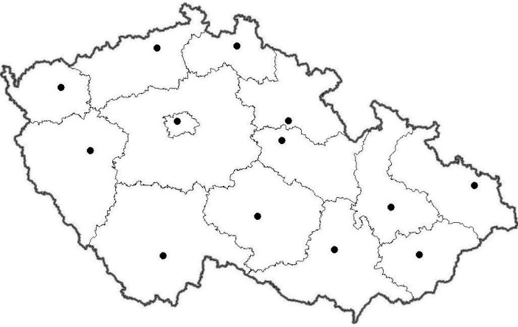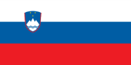
65 100 t
1 300 t
53 000 t

2 100 t
3 200 t

176 500 t
3 300 t
2 100 t


10 500 t
4 400 t
1 600 t
12 000 t
25 000 t
10 100 t
9 200 t
12 900 t

Zdroj: primární výzkum
Nejvýznamnějším exportním státem je z tohoto pohledu Polsko, kam je přepraveno s využitím silniční dopravy zhruba 65 100 t chemického zboží ročně. Následují Německo (53 000 t), Maďarsko (25 000 t), Francie (12 900 t), Slovensko (12 000 t), Španělsko (10 500 t) a Itálie (10 100 t). Do ostatních států (Rakousko, Slovinsko, Belgie, Nizozemí, Moldavsko, Rumunsko, Turecko a Spojené království Velké Británie a Severního Irska) je přepravováno s využitím silniční dopravy přibližně 27 200 t chemického zboží ročně.

Tabulka 14 – Nejvýznamnější cílové destinace z hlediska objemu přeprav (t) silniční dopravou
Stát | Roční objem (t) | Stát | Roční objem (t)
Polsko | 65 100 | Slovinsko | 4 400
Německo | 53 000 | Belgie | 3 300
Maďarsko | 25 000 | Nizozemí | 3 200
Francie | 12 900 | Moldavsko | 2 100
Slovensko | 12 000 | Rumunsko | 2 100
Španělsko | 10 500 | Turecko | 1 600
Itálie | 10 100 | Spojené království Velké Británie a Severního Irska | 1 300
Rakousko | 9 200 | Spojené království Velké Británie a Severního Irska | 1 300
Zdroj: primární výzkum
Z výsledků vyplývá, že existuje velký potenciál pro využití multimodální dopravy chemického zboží především do sousedních států, resp. v rámci kontinentální přepravy.
  - Potenciál pro využití multimodální dopravy
Na obrázku 23 jsou uvedeny silniční dopravní trasy, na kterých by bylo podle respondentů vhodné využít multimodální dopravu pro přepravu chemického zboží (finálních výrobků zákazníkům, resp. surovin do výrobních společností). Jedná se o dopravu chemického zboží do skandinávských států (Švédska, Finska, Norska), na Ukrajinu, do Ruska, Turecka, Itálie, Švýcarska, Francie, Španělska, Nizozemska, Lucemburska a do sousedních států (Polska, Německa a Slovenska). Podle názoru respondentů by mohlo být takto přepraveno minimálně 60 000 t chemického zboží.
Obrázek 23 – Destinace s potenciálem pro využití multimodální dopravy
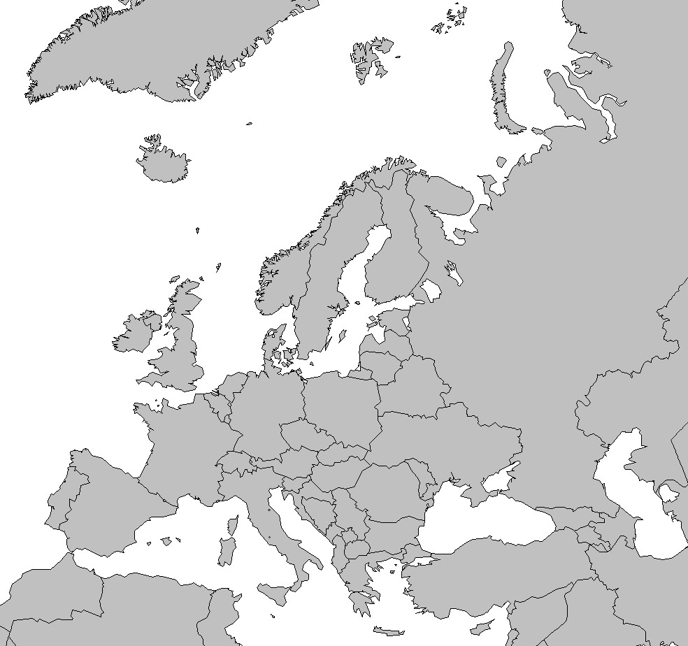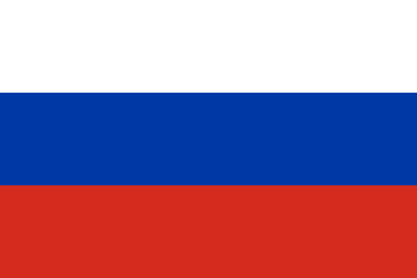

nejméně 60 000 t

ASIA

Zdroj: primární výzkum
  - Výhody a přínosy multimodální dopravy
Za zásadní výhody využívání multimodální dopravy respondenti považují:
- zkrácení doby přepravy,
- pružnou překládku kontejnerů v rámci logistických terminálů,
- dostatečnou přepravní kapacitu,
- snížení přepravních nákladů,
- společnosti se profilují jako společensky odpovědné podniky, dávají najevo externím zainteresovaným stranám, že mají zájem zmírňovat dopady svých činností na životní prostředí.
Na obrázku 24 a v tabulce 15 jsou shrnuty výsledky výzkumu v oblasti vnímání přínosů multimodální dopravy respondenty. Respondenti hodnotili jednotlivé (nadefinované) přínosy s využitím škály (1 – zcela nevýznamný; 5 – velmi významný); z hodnocení respondentů byly propočteny průměry a mediány.
Obrázek 24 – Přínosy multimodální dopravy (průměrné hodnoty)
Zcela nevýznamný
Velmi významný
Zdroj: primární výzkum
Tabulka 15 – Přínosy plynoucí z využívání multimodální dopravy (průměrné hodnoty a mediány)
Přínos | Průměr | Medián
Snížení nákladů | 3,700 | 4,000
Podpora strategie společenské odpovědnosti podniku (CSR) | 3,600 | 4,000
Snížení emisí CO₂ | 3,556 | 4,000
Zkrácení doby přepravy | 3,100 | 3,000
Vyšší bezpečnost při přepravě (především nebezpečných látek) | 2,800 | 2,000
Zdroj: primární výzkum
Respondenti považují za největší přínos multimodální dopravy snížení přepravních nákladů (průměrné hodnocení = 3,700). Využívání multimodální dopravy přispívá podle názoru respondentů k vnímání společnosti jako společensky odpovědného podniku (průměrné hodnocení = 3,600) a ke snižování emisí CO₂ (průměrné hodnocení = 3,556). Zkrácení doby přepravy a zvýšení bezpečnosti při přepravě považují respondenti za méně významné přínosy.
Výhody a přínosy multimodální dopravy záleží podle názoru respondentů vždy na tom, jaké chemické zboží je přepravováno a v jakém objemu a také na cílové destinaci.
  - Bariéry a nevýhody multimodální dopravy
Obrázek 25 a tabulka 16 shrnují výsledky výzkumu v oblasti bariér, resp. nevýhod multimodální dopravy. Respondenti hodnotili jednotlivé (nadefinované) bariéry, resp. nevýhody s využitím škály (1 – zcela nevýznamná; 5 – velmi významná); z hodnocení respondentů byly propočteny průměry a mediány.

Obrázek 25 – Bariéry a nevýhody multimodální dopravy (průměrné hodnoty)
Velmi významná
Zcela nevýznamná
Zdroj: primární výzkum
Tabulka 16 – Bariéry a nevýhody související s multimodální dopravou (průměrné hodnoty a mediány)
Bariéry a nevýhody | Průměr | Medián
Časově náročnější plánování a organizování dopravy | 3,889 | 4,000
Prodloužení doby přepravy | 3,778 | 5,000
Vyšší nákladová náročnost | 3,750 | 4,500
Chybějící železniční spojení | 3,667 | 4,000
Menší flexibilita řízení přeprav (horší reakce na změny) | 3,667 | 4,000
Nedostatek intermodálních terminálů | 2,778 | 3,000
Regulace ze strany odvětví | 1,857 | 1,000
Zdroj: primární výzkum
Respondenti se domnívají, že využití multimodální dopravy je spojeno s časově náročnějším plánováním a organizováním dopravy (průměrné hodnocení = 3, 889), a upozorňují na to, že tento způsob dopravy může prodloužit dobu přepravy (průměrné hodnocení = 3,778). Zmiňují i to, že multimodální doprava může být ekonomicky nákladnější (tedy zvýšené náklady na přepravu chemického zboží). Respondenti opět zdůrazňují, že výhodnost využití multimodální dopravy (z hlediska doby přepravy a nákladů na přepravu) záleží vždy na tom, jaké chemické zboží je přepravováno a v jakém objemu a také na cílové destinaci. Za významné bariéry rozvoje multimodální dopravy považují chybějící železniční spojení a také menší flexibilitu řízení přeprav (horší reakce na změny). Respondenti nevnímají jako významný problém regulaci ze strany odvětví nebo nedostatek intermodálních terminálů.
  - Možnosti zlepšení v rámci podniku pro rozvoj multimodální dopravy
Vyšší využití multimodální dopravy je spojeno se zvýšením objemů prodejů a také s expanzí společností na nové (vzdálenější) trhy a do nových destinací, kdy často jedinou možností je doprava chemického zboží s využitím multimodální dopravy. Respondenti dále zmiňují tyto faktory, které by vedly k podpoře jiných dopravních módů než je silniční doprava:
- tlak ze strany zákazníků,
- vyšší pružnost překládek a zlepšení dalších služeb multimodálních terminálů,
- cenové zvýhodnění multimodální dopravy.
I když všechny tyto faktory souvisejí se změnou ve vnějším okolí společnosti (změny v přístupu zákazníků, zlepšení služeb ze strany multimodálních terminálů, úprava cen poskytovatelů logistických služeb) jedná se o faktory, které povedou k rozhodnutí o vyšším zapojení multimodální dopravy v rámci podnikatelských aktivit respondentů.
Poskytovatelé logistických služeb zapojení do výzkumu uvedli, že by mohli zvýšit podíl multimodální dopravy, pokud by došlo ke zkvalitnění v oblasti železniční dopravy (zlepšení železniční infrastruktury i podmínek jejího provozování). Jeden z respondentů zmiňuje i potřebu rozšířit multimodální terminály. Opět se jedná o externí faktory, které by podpořily zvýšení podílu multimodálních přeprav realizovaných poskytovateli logistických služeb. Současně se respondenti domnívají, že by využívání multimodální dopravy podpořily také dodatečné služby, které by zákazníkům poskytovali (kvalitnější servis a další služby související s distribucí, skladováním i s celními službami).
  - Možnosti zlepšení mimo podnik pro rozvoj multimodální dopravy
Podniky chemického průmyslu zapojené do výzkumu upozorňují na tato možná zlepšení, která by podle jejich názoru přispěla k rozvoji multimodální dopravy:
- cenové zvýhodnění využití železniční dopravní cesty pro multimodální dopravu,
- podpora zařazování kontejnerů do ucelených vlaků,
- zlepšení splavnosti Labe,
- pravidelná cenově zvýhodněná námořní přeprava z/do přístavů,
- zavedení dotační podpory pro budování překladišť uvnitř areálů chemických společností,
- zlepšení dopravní dostupnosti terminálů pro silniční dopravu,
- zlepšení služeb terminálů,
- zvýhodnění multimodální dopravy v daňových zákonech České republiky.
Poskytovatelé logistických služeb uvedli, že rozvoj multimodální dopravy by podpořila zlepšení v oblasti železničního spojení a také opatření vedoucí ke snížení nákladů souvisejících s multimodální dopravou. Přispět by mohla také regulační opatření ze strany odvětví.
Z názorů respondentů vyplývá, že je třeba iniciovat zlepšení v oblasti železniční, silniční i vodní dopravy. Respondenti upozorňují také na potřebu zlepšení služeb stávajících terminálů a dobudování nových multimodálních terminálů. Ze strany státu by mělo být podle jejich názoru podporováno budování terminálů ve stávajících průmyslových areálech, které velké chemické společnosti provozují. Respondenti upozorňují nejen na technické aspekty multimodální dopravy, ale také na její ekonomické aspekty. Všechna výše uvedená zlepšení by podle názoru respondentů vedla k odstranění nejvýznamnějších bariér rozvoje multimodální dopravy. Je třeba, aby se do řešení zapojily všechny zainteresované strany (stát, kraje, oborové svazy, podniky chemického průmyslu i poskytovatelé logistických služeb).
  - Snižování emisí CO₂
Výsledky výzkumu v této oblasti jsou shrnuty na obrázcích 26 a 27.

Obrázek 26 – Měříte uhlíkovou stopu přeprav?

Zdroj: primární výzkum
Obrázek 27 – Zajímaly by vás propočty emisí CO₂ při využití různých dopravních módů?

Zdroj: primární výzkum
Pouze jeden respondent (poskytovatel logistických služeb) uvedl, že měří uhlíkovou stopu svých přeprav. Pro výpočet využívá vlastní metodiku, která vychází z technických parametrů a způsobu provozování použitých dopravních prostředků a ze spotřeby pohonných hmot. Ostatní respondenti uhlíkovou stopu svých přeprav neměří. Uvádějí tyto důvody:
- informace o uhlíkové stopě pro ně nemá žádný význam,
- měření uhlíkové stopy není ze zákona povinné,
- společnost nemá metodiku pro stanovení uhlíkové stopy.
Pouze čtyři respondenti potvrdili, že by je zajímaly propočty emisí CO₂ při využití různých dopravních módů. Z nich pouze dva blíže specifikovali účel využití těchto informací; jedná se o poskytovatele logistických služeb. Informace by využili na podporu rozhodování o způsobu přepravy chemického zboží a k prezentování zmírnění dopadů dopravy na životní prostředí.
  - Dopravní plánování a využívané nástroje
Z výzkumu vyplynulo, že všechny společnosti chemického průmyslu zapojené do výzkumu se podílejí (i když rozdílnou měrou) na plánování přeprav, a to i v případě, že je přeprava zajišťována externím poskytovatelem logistických služeb. Výsledky ukázaly, že:
- Průměrně 49 % přeprav každé společnosti je organizováno (resp. plánováno) externím poskytovatelem logistických služeb ve spolupráci se společností. Společnosti spolupracují s poskytovatelem logistických služeb v oblastech: volby dopravních tras; volby dopravních módů; výběru intermodálních terminálů.
- Průměrně 28 % přeprav každé společnosti je organizováno (resp. plánováno) bez zapojení společnosti, tedy zcela v režii externího poskytovatele logistických služeb.
- Průměrně 23 % přeprav každé ze společností je organizováno (resp. plánováno) pouze společností.
Z výsledků je zřejmé, že společnosti chemického průmyslu zapojené do výzkumu ovlivňují dopravní plánování a buď zcela rozhodují, nebo se spolupodílejí na rozhodování o volbě dopravních tras a dopravních módů. To znamená, že míru zapojení multimodální dopravy do přepravy chemického zboží ovlivňují jak externí poskytovatelé logistických služeb, tak i společnosti chemického průmyslu.
Pro dopravní plánování užívají respondenti různé nástroje. Dva respondenti uvedli, že v rámci dopravního plánování využívají IT systém, který propojuje všechny články dodavatelského řetězce. Další dva respondenti používají IT systém, který je integrován s dodavateli a zákazníky. Dva respondenti mají subsystém dopravního plánování propojen pouze s ostatními subsystémy podnikového informačního systému. Ostatní společnosti využívají pouze samostatné logistické aplikace, které nejsou součástí podnikového informačního systému a které byly vyvinuty samotnou společností nebo externí společností v souladu s požadavky dané společnosti.
Výzkum potvrdil, že společnosti (6 respondentů) využívají pro dopravní plánování a vyhodnocování realizovaných přeprav subsystémy, které jsou integrovány do komplexního podnikového informačního systému (ve velkých společnostech chemického průmyslu je velmi často implementován systém SAP). Přitom se jedná o subsystémy, které byly nakoupeny jako součást komplexního informačního systému nebo byly vyvinuty jako samostatné logistické aplikace a s informačním systémem postupně propojeny. Jako příklad samostatné logistické aplikace propojené se systémem SAP lze uvést logistický systém ISDL, který vytvořila společnost Oltis/Jerid. Tento systém využívají společnosti chemického průmyslu již od konce 90. let minulého století. Systém je postupně zdokonalován a přizpůsobován měnícím se požadavkům uživatelů. Užívání logistických aplikací a jejich postupné propojení s komplexními podnikovými informačními systémy jsou důsledkem dlouhodobé snahy managementu společností chemického průmyslu vytvořit komplexní systémovou SW podporu pro optimální fungování jednotného systému logistiky. Výsledky výzkumu ukázaly, že některé ze společností zapojených do výzkumu postupně rozvíjejí spolupráci v oblasti logistického plánování se svými dodavateli, resp. zákazníky nebo i dalšími články dodavatelského řetězce a dochází k dílčí integraci informačních systémů. Respondenti však dosud nevyužívají společná uložiště dat podporující systémy logistického plánování.
Součástí výzkumu byla i identifikace silných a slabých stránek nástrojů, které respondenti využívají v rámci dopravního plánování. Respondenti hodnotili jednotlivé (nadefinované) silné, resp. slabé stránky s využitím škály (1 – zcela nevýznamná; 5 – velmi významná); z hodnocení respondentů byly propočteny průměry a mediány. Tabulky 17 a 18 shrnují výsledky výzkumu v této oblasti.
Tabulka 17 – Silné stránky užívaných nástrojů
Silná stránka | Průměr | Medián
Časová úspora | 4,833 | 5,000
Přístup k mnoha informacím z různých zdrojů | 4,333 | 4,500
Nízké náklady | 4,333 | 5,000
On-line informační toky mezi partnery | 4,167 | 4,000
Ochrana dat | 4,167 | 4,500
Zdroj: primární výzkum
Tabulka 18 – Slabé stránky užívaných nástrojů
Slabá stránka | Průměr | Medián
Získání informací je časově náročné | 3,833 | 4,500
Nedostatečné propojení mezi partnery | 3,667 | 4,000
Omezený přístup k většině informací | 3,333 | 3,500
Nízká úroveň ochrany dat | 2,167 | 2,500
Vysoké náklady | 2,167 | 1,500
Zdroj: primární výzkum
Za nejvýznamnější silné stránky používaných nástrojů dopravního plánování považují respondenti především časovou úsporu a nízké náklady spojené s provozováním těchto nástrojů. Jako silné stránky vnímají respondenti i přístup k mnoha informacím z různých zdrojů, on-line informační tok mezi uživateli i ochranu dat. Respondenti si jsou však vědomi i slabých stránek užívaných nástrojů. Upozorňují na časovou náročnost získávání kvalitních a relevantních informací a vnímají stávající úroveň propojení mezi partnery a sdílené informace za nedostatečné. Výsledky potvrzují, že respondenti by přivítali širší integraci IT systémů podporujících logistické plánování.
Respondenti poukazují na tyto příklady dobré praxe v oblasti multimodální dopravy:
- Vysoká profesionalita externích poskytovatelů logistických služeb,
- Vzájemná spolupráce mezi poskytovateli logistických služeb, která posiluje pozici těchto společností na trhu a vede k rozšiřování portfolia poskytovaných služeb,
- Flexibilita v rámci hledání optimálních logistických řešení v rámci přeprav chemického zboží,
- Postupný vývoj přepravních kontejnerů pro potřeby multimodální dopravy chemického zboží,
- Přepravní balení vedoucí k optimálnímu využití prostoru kontejneru při multimodální dopravě (silnice + námořní doprava; silnice + železnice + námořní doprava),
- Konkrétní řešení již realizovaných přeprav surovin z Ruska a Asie, resp. finálních produktů v rámci Evropy (Itálie, Skandinávie) a do zámoří.
I přesto, že nástroje dopravního plánování jsou postupně rozvíjeny s cílem zlepšit propojení IT systémů v rámci logistického řetězce, upozorňují respondenti na potřebu jejich zlepšení především v těchto oblastech:
- Širší propojení IT systémů společnosti s externími poskytovateli logistických služeb,
- Vytvoření nástroje pro komunikaci mezi společnostmi chemického průmyslu a externími poskytovateli logistických služeb,
- Vytvoření platformy pro sdílení znalostí a zkušeností z oblasti multimodální dopravy chemického zboží, kde by byly prezentovány různé možnosti řešení přeprav, včetně zkušeností z realizace těchto přeprav, s různou úrovní zapojení poskytovatelů logistických služeb.
- Závěry
Význam chemického průmyslu spočívá v jeho strategické roli - je zdrojem některých nezastupitelných produktů zajišťujících chod státu, ale je i producentem výchozích surovin a polotovarů pro řadu navazujících průmyslových odvětví. Jedná se o odvětví, které je závislé na dopravě surovin ze zahraničí a jehož produkty jsou vyváženy do zahraničí. Mezi roky 2010 a 2015 došlo k nárůstu celkových přepravních výkonů v oblasti přepravy chemického zboží, nejvyšší přepravní výkony v roce 2015 přitom generovala silniční nákladní doprava. Tyto výsledky ukazují, že existuje potenciál pro vyšší využití multimodální dopravy.
Do výzkumu ve společnostech odvětví chemického průmyslu se zapojilo 10 významných společností; další dvě společnosti projevily zájem o zapojení do projektu v další etapě. Společnosti mají významnou motivaci pro vyšší využívání multimodální dopravy. Hlavním důvodem jsou především zvýšené objemy prodejů a expanze na nové trhy; postupně se také mění požadavky zákazníků na přepravu produktů. Důvodem pro využívání jiných dopravních módů jsou také přetrvávající problémy související se silniční dopravou. Hlavní potenciál vidí společnosti především ve zvýšeném využívání multimodální dopravy v rámci kontinentálních přeprav. To by přispělo k významnému zlepšení dopravní situace v Evropě a ke zmírnění negativních vlivů dopravy na životní prostředí a zdraví lidí. Společnosti upozorňují na možnosti využití multimodální dopravy především pro dopravu chemického zboží do skandinávských států, na Ukrajinu, do Ruska, Turecka, Itálie, Švýcarska, Francie, Španělska, Nizozemska, Lucemburska a do sousedních států (Slovenska, Polska, Německa). Pro rozvoj multimodální dopravy je třeba se zaměřit na nákladovou náročnost přeprav, dobu přepravy a dostupnost dopravních prostředků.
Společnosti vnímají výhody, ale upozorňují i na nevýhody multimodální dopravy. Zdůrazňují, že výhodnost využití multimodální dopravy (z hlediska doby přepravy a nákladů na přepravu) záleží vždy na tom, jaké chemické zboží je přepravováno a v jakém objemu a také na cílové destinaci. Za významné bariéry rozvoje multimodální dopravy považují chybějící železniční spojení a také menší flexibilitu řízení přeprav. Výsledky výzkumu ukázaly, že je třeba v další etapě řešení projektu zaměřit pozornost i na nástroje užívané v rámci logistického plánování a organizování přeprav.
Do odstranění bariér je třeba zapojit všechny zainteresované strany (stát, kraje, oborové svazy, společnosti i poskytovatele logistických služeb). Je třeba iniciovat zlepšení v oblasti železniční, silniční i vodní dopravy. Společnosti upozorňují na potřebu zlepšení služeb stávajících terminálů a dobudování nových multimodálních terminálů a také na ekonomické aspekty multimodální dopravy.
Na základě realizace primárního výzkumu ve společnostech odvětví chemického průmyslu a poskytovatelů logistických služeb, zaměřeného na využívání multimodální dopravy, byly zjištěny některé aspekty, které významně ovlivňují zkoumanou problematiku a mají přímý vliv na rozvoj multimodální dopravy.
Ve většině případů realizovaných silničních přeprav neexistuje alternativní srovnatelná nabídka jiného přepravního módu, která by mohla konkurovat silniční dopravě. Společnosti odvětví chemického průmyslu tudíž nemají možnost výběru a přepravy chemického zboží jsou realizovány s využitím silniční dopravy.
Kontinentální multimodální přepravy nejsou nabízeny ani jako náhrada za jednotlivé celovozové zásilky v železniční dopravě. V tomto případě lze však využít výhody plynoucí z napojení průmyslových areálů provozovaných společnostmi odvětví chemického průmyslu na železnici a silniční infrastrukturu a tzv. shuttle spojení v železniční dopravě.
Kontinentální multimodální přepravy jsou v současnosti realizovány pouze ve speciálních kontejnerech, které jsou buďto pronajaté anebo přímo ve vlastnictví dopravců, popřípadě přepravců. Nabídka kontinentálních multimodálních přeprav pro balené zboží, kdy jsou fakticky kontejnery substitutem pro plachtová nákladní vozidla, je výrazně omezená, v některých případech nulová, což znemožňuje realizovat multimodální přepravu. Zboží je proto uloženo na paletách, v kartonech, popřípadě v jiném přepravním (manipulačním) prostředku a je přepravováno s využitím nákladních plachtových nebo skříňových vozidel. Výzkum potvrdil, že právě v oblasti vývoje přepravních prostředků existuje významný potenciál pro větší zapojení multimodální dopravy do kontinentálních přeprav.
Oproti kontinentálním přepravám je u zámořských přeprav výrazný přetlak nabídky na trhu oproti poptávce. Zámořské přepravy jsou v současnosti většinou realizovány v kontejnerech. Těžké, rozměrné, popřípadě jinak speciální zásilky, které není možné přepravovat ve standardních kontejnerech, jsou upevněny na speciální podvozky nebo jsou zásilky volně loženy na palubu nebo do podpalubí lodi v kombinaci s překládkou v přístavech z/do železničních vagonů nebo cisteren. Protože jiný způsob přepravy není u zámořských dodávek obvyklý, lze vzhledem k zvyšující se poptávce po chemickém zboží předpokládat nárůst přepravních výkonů v oblasti multimodální dopravy.
Podporu a rozvoj multimodální dopravy dlouhodobě deklarují orgány státních samospráv i orgány Evropské unie a jsou zakotveny do klíčových dokumentů dopravní politiky. Společnosti odvětví chemického průmyslu však nezaznamenávají v této oblasti výraznou reálnou iniciativu, která by dlouhodobé deklarování podpory transformovala do reálných kroků.
Společnosti odvětví chemického průmyslu a poskytovatelé logistických služeb akcentují nutnost systémového předávání informací o stavu a vývoji v oblasti multimodální dopravy formou odborných seminářů, konferencí, exkurzí apod. Nosnými prvky těchto akcí by měly být informace o:
- vybavenosti a možnostech využití terminálů,
- síti shuttle spojení v železniční dopravě,
- možnostech sledování zásilek (track and trace),
- aktuální nabídce přepravních a manipulačních prostředků (kontejnery, ostatní technika),
- technologickém pokroku (aktuálním i o plánovaných inovacích do budoucna),
- možnostech využití a nabídkách v oblasti multimodálních přeprav kontinentálních i zámořských,
- vývoji cen v oblasti multimodální dopravy,
- telematickém zajištění, včetně souvisejících informačních technologií a systémů,
- možnostech exkurzí do významných uzlů multimodální dopravy,
- možnostech odborného vzdělávání pracovníků logistických útvarů.
V rámci systémového předávání informací by došlo k vytvoření platformy, která by zahrnovala odborníky ze společností chemického průmyslu i poskytovatele logistických služeb. Sloužila by ke sdílení znalostí a zkušeností v dané oblasti, měla by edukační charakter s cílem generovat synergické efekty pro všechny participující členy. To by výrazně podpořilo rozvoj multimodální dopravy v evropském i celosvětovém kontextu.
V této souvislosti plánují SCHP ČR a Ústecký kraj uspořádat dvě akce, které by významně podpořily dosažení výše definovaných cílů. První z těchto akcí je organizace edukačního semináře s aktuálními informacemi ohledně multimodální dopravy pro poptávající (společnosti odvětví chemického průmyslu) a poskytovatele logistických služeb (operátoři shuttle spojení, zástupci terminálů, dopravci a speditéři, výrobci obalové techniky a přepravních obalů, případně další zainteresované strany, např. zástupci Ministerstva dopravy ČR, námořních a říčních přístavů atd.). Seminář se uskuteční v 1. polovině roku 2017.
Druhá akce se uskuteční v souvislosti s veletrhem TransportLogistic, který se koná 9. - 12. 5. 2017 v Mnichově. Pro zájemce z řad společností odvětví chemického průmyslu bude zorganizována exkurze u vybraných poskytovatelů logistických služeb s cílem prezentovat konkrétní možnosti využití multimodální dopravy, včetně příkladů dobré praxe z hlediska komplexního zajištění celé přepravy.
SCHP ČR využil některé závěry primárního výzkumu a názory chemických podniků v připomínkovém řízení k materiálu Ministerstva dopravy ČR Koncepce nákladní dopravy pro období 2017-2023 s výhledem do roku 2030.

Zdroje
- Ceskedalnicecz, 2016. Dálnice. Ceskedalnicecz [online]. [cit. 2016-11-11]. Dostupné z: http://www.ceskedalnice.cz/dalnice/
- Český statistický úřad (ČSÚ), 2016. Hlavní makroekonomické ukazatele. Český statistický úřad [online]. [cit. 2016-11-01]. Dostupné z: https://www.czso.cz/csu/czso/hmu_cr
- CZECH BALTIC CHAMBER OF COMMERCE, 2016. Czech Republic. Czech Baltic Chamber
of Commerce [online]. [cit. 2016-11-01]. Dostupné z: http://www.czechbaltic.cz/cr.html
- Czech Statistical Office (CSO), 2016. Population. Czech Statistical Office [online]. [cit. 2016-11-01]. Dostupné z: https://www.czso.cz/csu/czso/population
- EUROSTAT, 2016. GDP per capita in PPS. Eurostat [online]. [cit. 2016-11-02]. Dostupné z: http://ec.europa.eu/eurostat/tgm/web/_svg/Eurostat_Map_tec00114_25182435675_download_tmp_embed.png
- HUDEC, Stanislav, 2016. Dálnice v České republice. České dálnice [online]. [cit. 2016-11-07]. Dostupné z: http://www.ceskedalnice.cz/image/zpoplatnene-velka.png
- KRÝŽE, Pavel, 2016. Transitní koridory. Railian.com [online]. [cit. 2016-11-14]. Dostupné z: http://provoz.szdc.cz/PORTAL/Show.aspx?path=/Data/Mapy/koridory.pdf
- KUČERA, Lukáš a Jiří Kamenický, 2016. Vývoj ekonomiky České republiky - v roce 2015. Praha: Český statistický úřad.
- LABSKO-VLTAVSKÝ DOPRAVNÍ INFORMAČNÍ SYSTÉM, 2016. Přehledová mapa Labsko-vltavské vodní cesty. Labsko-vltavský dopravní informační systém [online]. [cit. 2016-11-18]. Dostupné z:
http://www.lavdis.cz/public/files/userfiles/vodni-cesty/ris_mapa_prehledova_v1.2.pdf
- MINISTERSTVO DOPRAVY ČR (MD ČR), 2013. Dopravní politika ČR pro období 2014-2020 s výhledem do roku 2050. Ministerstvo dopravy ČR [online]. [cit. 2016-11-12]. Dostupné z: http://mdcr.cz/getattachment/Dokumenty/Strategie/Dopravni-politika-CR-pro-obdobi-2014-2020-s-vyhled/Dopravni-politika-CR-2014-%E2%80%93-2020.pdf.aspx
- Ministerstvo dopravy ČR (MD ČR), 2016a. Ročenka dopravy České republiky 2015 [online]. [cit. 2016-11-18]. Dostupné z: https://www.sydos.cz/cs/rocenka-2015/index.html
- MINISTERSTVO DOPRAVY ČR (MD ČR), 2016b. Trans-European Transport Networks. Ministerstvo dopravy ČR [online]. [cit. 2016-11-09]. Dostupné z: http://mdcr.cz/getattachment/Dokumenty/Strategie/Transevropske-dopravni-site-(TEN-T)/Prezentace-o-TEN-T.doc.aspx
- Ředitelství silnic a dálnic ČR (ŘSD), 2016. Dálnice. Ředitelství silnic a dálnic ČR [online]. [cit. 2016-11-11]. Dostupné z: https://www.rsd.cz/wps/portal/web/Silnice-a-dalnice/delky-a-dalsi-data-komunikaci
- Svaz chemického průmyslu ČR (SCHP ČR), 2011. Výroční zpráva 2010 o vývoji chemického průmyslu v ČR [online]. [cit. 2016-11-05]. Dostupné z: http://www.schp.cz/vyroni-zpravy.html
- Svaz chemického průmyslu ČR (SCHP ČR), 2012. Výroční zpráva 2011 o vývoji chemického průmyslu v ČR [online]. [cit. 2016-11-05]. Dostupné z: http://www.schp.cz/vyroni-zpravy.html
- Svaz chemického průmyslu ČR (SCHP ČR), 2013. Výroční zpráva 2012 o vývoji chemického průmyslu v ČR [online]. [cit. 2016-11-05]. Dostupné z: http://www.schp.cz/vyroni-zpravy.html
- Svaz chemického průmyslu ČR (SCHP ČR), 2014. Výroční zpráva 2013 o vývoji chemického průmyslu v ČR [online]. [cit. 2016-11-05]. Dostupné z: http://www.schp.cz/vyroni-zpravy.html
- Svaz chemického průmyslu ČR (SCHP ČR), 2015. Výroční zpráva 2014 o vývoji chemického průmyslu v ČR [online]. [cit. 2016-11-05]. Dostupné z: http://www.schp.cz/vyroni-zpravy.html
- Svaz chemického průmyslu ČR (SCHP ČR), 2016a. Interní materiály. Praha: Svaz chemického průmyslu ČR.
- Svaz chemického průmyslu ČR (SCHP ČR), 2016b. Výroční zpráva 2015 o vývoji chemického průmyslu v ČR [online]. [cit. 2016-11-05]. Dostupné z: http://www.schp.cz/vyroni-zpravy.html
- Špaček, Miroslav, Ivan Souček a Jaroslava Hyršlová, 2011. Manažerské metody a nástroje uplatňované při řízení podniků v chemickém průmyslu. Chemagazín. 21(4), 33-35. ISSN 1210-7409.

Přehled tabulek
Tabulka 1 – Dálnice v České republice (stav k 1. 1. 2016) – detailní informace 12
Tabulka 2 – Indikátory stanovené Dopravní politikou ČR pro období 2014-2020 s výhledem do roku 2050 pro oblast dopravní infrastruktury 16
Tabulka 3 – Celkové přepravní výkony 19
Tabulka 4 – Přepravní výkon multimodální dopravy 20
Tabulka 5 – Výkony nákladní dopravy - chemický průmysl 20
Tabulka 6 – Počty podniků 23
Tabulka 7 – Tržby 23
Tabulka 8 – Růst tržeb 23
Tabulka 9 – Vývoz 24
Tabulka 10 – Počty zaměstnanců 24
Tabulka 11 – Růst počtu zaměstnanců 24
Tabulka 12 – Významnost kritérií pro rozhodnutí o vyšším využití multimodální dopravy 30
Tabulka 13 – Komparace významnosti kritérií 32
Tabulka 14 – Nejvýznamnější cílové destinace z hlediska objemu přeprav (t) silniční dopravou 33
Tabulka 15 – Přínosy plynoucí z využívání multimodální dopravy 34
Tabulka 16 – Bariéry a nevýhody související s multimodální dopravou 35
Tabulka 17 – Silné stránky užívaných nástrojů 38
Tabulka 18 – Slabé stránky užívaných nástrojů 38

Přehled obázků
Obrázek 1 – Mapa České republiky 4
Obrázek 2 – Počet obyvatel ČR 6
Obrázek 3 – Růst HDP České republiky v letech 2005-2015 7
Obrázek 4 – HDP na obyvatele v letech 2005-2015 8
Obrázek 5 – HDP na obyvatele k průměru EU 28 (%) za rok 2015 (index EU28 = 100 %) 8
Obrázek 6 – Obecná míra nezaměstnanosti 2005-2015 9
Obrázek 7 – TEN-T (silniční doprava a nákladní terminály) 10
Obrázek 8 – Dálnice v České republice (stav k 1. 1. 2016) 11
Obrázek 9 – TEN-T (železniční doprava a nákladní terminály) 13
Obrázek 10 – Železniční transitní koridory v České republice 14
Obrázek 11 – TEN-T (vnitrozemské vodní cesty/přístavy) 14
Obrázek 12 – Vnitrozemské vodní cesty v České republice (Labsko-vltavská vodní cesta) 15
Obrázek 13 – Multimodální terminály v České republice 17
Obrázek 14 – Podíl přepravních výkonů nákladní dopravy dle jednotlivých dopravních modů v roce 2015 19
Obrázek 15 – Chemický průmysl v České republice s vyznačením respondentů 26
Obrázek 16 – Základní informace o respondentech 27
Obrázek 17 – Význam multimodální dopravy 28
Obrázek 18 – Podíl multimodální dopravy na celkových přepravách 29
Obrázek 19 – Motivace pro vyšší využití multimodální dopravy 30
Obrázek 20 – Významnost kritérií pro rozhodnutí o vyšším využití multimodální dopravy 30
Obrázek 21 – Argumenty poskytovatelů služeb při nabízení multimodální dopravy 31
Obrázek 22 – Nejvýznamnější cílové destinace z hlediska objemu přeprav s využitím silniční dopravy 32
Obrázek 23 – Destinace s potenciálem pro využití multimodální dopravy 33
Obrázek 24 – Přínosy multimodální dopravy 34
Obrázek 25 – Bariéry a nevýhody multimodální dopravy 35
Obrázek 26 – Měříte uhlíkovou stopu přeprav? 37
Obrázek 27 – Zajímaly by vás propočty emisí CO₂ při využití různých dopravních módů? 37

Pojem „chemické zboží“ obsahuje produkty petrochemického a rafinérského průmyslu, komoditního chemického průmyslu a specializovaného chemického průmyslu.

